СОДЕРЖАНИЕ

ВВЕДЕНИЕ 4

1 ОЗНАКОМЛЕНИЕ С ОРГАНИЗАЦИЕЙ РАБОТЫ НА ПРЕДПРИЯТИИ 6

1.1 Общие сведения об организации 6

1.2 Организация деятельности структурного подразделения 9

1.2.1 Анализ нормативной документации предприятия и должностных инструкций работников по IT- должностям 10

1.2.2 Характеристика технических средств, вычислительных сетей, информационного обеспечения предприятия 12

2 РАЗРАБОТКА И АДМИНИСТРИРОВАНИЕ ИНФОРМАЦИОННОЙ БАЗЫ ДАННЫХ 15

2.1 Проектирование информационной модели базы данных 15

2.1.1 Анализ предметной области. Основные требования предъявляемые к информационной системе 15

2.1.2 Описание групп пользователей информационной системы 16

2.1.3 Создание диаграммы вариантов использования 16

2.2 Разработка информационной системы с помощью основных объектов метаданных 18

2.2.1 Разработка информационной базы данных. Добавление объектов конфигурации – Справочники 18

2.2.2 Разработка информационной базы данных. Добавление объектов конфигурации – Перечисления 27

2.2.3 Формирование данных для импорта информации в базу данных 28

2.3 Создание регистров 30

2.4 Создание списка договоров 35

2.5 Разработка отчётов системы 41

2.5.1 Формирование отчетности 41

2.6 Создание и настройка персональных форм для каждого типа пользователей 44

3 СЕРТИФИКАЦИЯ ИНФОРМАЦИОННЫХ СИСТЕМ. ОРГАНИЗАЦИЯ ЗАЩИТЫ ДАННЫХ В ХРАНИЛИЩАХ 59

3.1 Создание резервных копий информационной системы 59

3.2 Оформление требований в области сертификации программных средств информационных технологий 59

4 ПРОЕКТ ОКТАГОН 63

ЗАКЛЮЧЕНИЕ 65

БИБЛИОГРАФИЧЕСКИЙ СПИСОК 67

ПРИЛОЖЕНИЯ 1 – Выгрузка информационной базы 68

ПРИЛОЖЕНИЯ 2 – Листинг кодов 70

# ВВЕДЕНИЕ

ПМ 11 Разработка, администрирование и защита баз данных относится к профессиональному циклу и нацелен на освоение профессионального вида деятельности в области разработки, администрировании и защите баз данных.

В процессе освоения модуля, обучающийся овладевает следующими видами профессиональных компетенций:

1. Осуществлять сбор, обработку и анализ информации для проектирования баз данных.
2. Проектировать базу данных на основе анализа предметной области.
3. Разрабатывать объекты базы данных в соответствии с результатами анализа предметной области.
4. Реализовывать базу данных в конкретной системе управления базами данных.
5. Администрировать базы данных.
6. Защищать информацию в базе данных с использованием технологии защиты информации.

Цель проведения практической подготовки в виде производственной практики по профессиональному модулю 11 Разработка, администрирование и защита баз данных – является приобретение практических навыков работы в области создания, функционирования и использования систем управления базами данных.

Основные задачи производственной практики:

* формирование у студента знаний, умений и навыков, профессиональных компетенций, профессионально значимых личностных качеств;
* развитие профессионального интереса, формирование мотивационно-целостного отношения к профессиональной деятельности, готовности к выполнению профессиональных задач в соответствии с нормами морали, профессиональной этики и служебного этикета;
* адаптация студента к профессиональной деятельности.

Для достижения поставленной цели и реализации задач по практической подготовке в виде производственной практики необходимо создать информационную систему, которая обеспечивала бы учёт отслеживания внутриофисных расходов.

# ОЗНАКОМЛЕНИЕ С ОРГАНИЗАЦИЕЙ РАБОТЫ НА ПРЕДПРИЯТИИ

## Общие сведения об организации

ООО НПФ «Форус» (1992 г.) – одна из крупнейших компаний в области информационных технологий на территории Сибири и Дальнего Востока, ведущий поставщик программного обеспечения, IT-услуг и решений.

Согласно результатам рейтинга «Эксперт РА» – ведущего национального рейтингового агентства – «Форус» в списке первых сорока крупнейших российских IT-компаний и входит в 20-ку самых быстрорастущих IT-компаний России.

По оценке аудиторов DNV GL (Норвегия) система менеджмента качества «Форус» – в числе лидеров сети компаний-партнеров «1С» и соответствует требованиям м/у стандарта ISO 9001:2008

Основным видом деятельности является разработка компьютерного программного обеспечения, всего зарегистрировано 25 видов деятельности по ОКВЭД. Имеет связи с 2 компаниями.  
Количество совладельцев (по данным ЕГРЮЛ): 4, генеральный директор - Денисова Валентина Сергеевна. Размер уставного капитала 10 000₽.  
Компания ООО НПФ ФОРУС принимала участие в 99 тендерах. В отношении компании было возбуждено 3 исполнительных производства. ООО НПФ ФОРУС участвовало в 14 арбитражных делах: в 7 в качестве истца, и в 3 в качестве ответчика.

Направления деятельности:

* Создание централизованных облачных информационных систем управления финансово-хозяйственной деятельностью органов исполнительной власти и бюджетных учреждений. Более 10 реализованных проектов федерального и регионального уровня. Двукратный победитель конкурса «1С: Проект года» 2017, 2018.
* Цифровизация производственных и торговых предприятий и внедрение ERP-систем
* Реализация международных проектов с 2015 года: Монголия, Индонезия, Вьетнам. Первое международное внедрение английской версии программы 1С:ЕRP в крупнейшем холдинге Монголии на заводе Cocа Cola.
* Дистрибьюция программного обеспечения «1С» и других вендоров, поставка оборудования через партнёрскую сеть в 19 городах России, >1 400 партнёров.
* Обеспечение информационной безопасности.
* Один из крупнейших центров обслуживания по бухгалтерскому учёту. Первые позиции в сети «1С: БухОбслуживание» по количеству клиентов с 2016 года. Представительства в 6 городах России.
* Разработка и внедрение машинного обучения, искусственного интеллекта, бизнес-аналитики и других современных технологий в собственной лаборатории R&D.
* Подготовка кадров для ИТ-отрасли совместно с ВУЗами в России и за рубежом. Международная и русская магистратуры и другое обучения по направлению ИТ.

Вот чем занимается компания для определённых людей:

Для руководителей:

* Автоматизируем бизнес-процессы компаний
* Проводим корпоративное обучение сотрудников

Для IT-специалистов:

* Помогаем создать надёжную IT-инфраструктуру, обеспечить информационную безопасность всей организации

Для бухгалтеров:

* Помогаем адаптироваться в условиях цифровизации
* Консультируем по работе с программами
* Обучаем работе в 1С, помогаем быть в курсе изменений законодательства
* Настраиваем и сопровождаем сервисы 1С, системы ЭДО и др.

Для предпринимателей:

* Проводим бесплатные консультации для малого бизнеса, помогаем открыть своё дело
* Помогаем вести бухучёт и сдавать отчётность
* Предоставляем облачные сервисы для управления бизнесом

Для программистов 1С:

* Обучаем программированию и администрированию 1С
* Проводим тестирование 1С: Профессионал и 1С: Специалист

Для партнёров:

* Поставляем оборудование и программные продукты
* Проводим обучающие мероприятия, помогаем бизнесу партнёров расти и развиваться

Ключевыми ценностями компании являются инновации, качество и клиентоориентированность. "Форус" постоянно следит за новейшими технологическими трендами и стремится применять их в своей работе. Компания активно инвестирует в научно-исследовательскую деятельность и участвует в международных проектах. Отношения со своими клиентами ориентированы на достижение конкретных бизнес-целей заказчиков. Важной особенностью работы является применение гибкого подхода к управлению проектами. Компания использует Agile-методологии разработки, которые позволяют быстро реагировать на изменения требований клиентов и эффективно управлять ресурсами. В компании работает команда высококвалифицированных специалистов, включающая разработчиков, аналитиков, тестировщиков и проектных менеджеров. Все сотрудники имеют профильное образование и постоянно совершенствуют свои навыки.

Компания успешно выполняет крупные федеральные проекты, сотрудничая с сетью региональных партнеров по всей стране. Специализация - разработка ИТ-инфраструктуры предприятий, подбор и поставка оборудования и программного обеспечения различного ассортимента и сложности.

Они предлагают полный комплекс услуг по подключению и обслуживанию клиентов в системе электронной отчетности. Главной целью является обеспечение высокого качества обслуживания и полностью удовлетворить потребности наших клиентов.

Одной из ключевых особенностей компании "Форус" является ее организационная характеристика, которая позволяет полностью понять контекст их производственной деятельности. Компания активно участвует в социально-ответственных проектах, поддерживая образовательные инициативы и спонсируя молодых IT-специалистов. Также организуют семинары, тренинги и конференции по актуальным технологическим темам. Кроме того, предоставляют продукты и сервисы для бизнеса.

С целью улучшения своей конкурентоспособности и расширения рынка, компания активно работает над разработкой новых продуктов и услуг. Наши основные направления в инновационной деятельности включают разработку программного обеспечения для интернета вещей и искусственного интеллекта.

## Организация деятельности структурного подразделения

Структура предприятия играет ключевую роль в определении отделов и должностей, а также взаимодействия между ними. Компания организована в команды или группы, которые сосредоточены на конкретных проектах или задачах. Сама структура компании включает в себя отделы, каждый из которых состоит из центров служб. Всей компанией управляет генеральный директор Денисова Валентина.

Рассмотрим организационную структуру «Форус». Организационная структура предприятия — это логическое соотношение функциональных областей и уровней управления, построенное в такой форме, которая позволяет достигать поставленных целей.

Дивизиональная организационная структура управления основана на диверсификации деятельности компании, предусматривает автономию (полную или частичную) рыночно ориентированных организационных звеньев от головного офиса компании.

Организация разбивается на департаменты, каждый из которых оперирует на отдельном целевом рынке, причем департаментам предоставляется значительная автономия от центрального офиса компании. В литературе подобные автономные департаменты получили название дивизионов. Руководитель дивизиона уполномочен решать все вопросы (как оперативные, так и стратегические), связанные с операциями компании на соответствующем целевом рынке. Одновременно задачи стратегического управления деятельностью компании как единым целым остаются за ее головным офисом.

### Анализ нормативной документации предприятия и должностных инструкций работников по IT- должностям

Деятельность ООО НПФ «Форус» регулируется государством следующими нормативными документами:

1) Федеральный закон «Об обществах с ограниченной ответственностью» от 08.02.1998 года;

2) Федеральный закон «О развитии малого и среднего предпринимательства» 24.07. 2007 года;

3) Закон РФ «О защите прав потребителей» (ЗОЗПП) N 2300-1

4) Гражданский кодекс РФ;

5) Федеральный закон от 27 июля 2006 года № 149-ФЗ "Об информации, информационных технологиях и о защите информации".

6) Федеральный закон от 27 июля 2006 года № 152-ФЗ "О персональных данных".

7) Федеральный закон "Об основах государственного регулирования торговой деятельности в Российской Федерации" от 28.12.2009 N 381-ФЗ (последняя редакция)

8) Федеральный закон "О бухгалтерском учете" от 06.12.2011 N 402-ФЗ

Деятельность предприятия ООО НПФ «Форус» регламентируется и контролируется в соответствии со всеми правилами и стандартами. Специфика компании подразумевает взаимодействие в государственных органах. Поэтому в штате компании есть сотрудники, которые занимаются вопросами взаимодействия с государственными органами и соответствия всем регламентам. ООО НПФ «Форус» периодически отчитывается перед государством о своей деятельности в формате налоговой отчетности

Компания специализируется на создании индивидуальных решений для своих заказчиков и разработке собственных продуктов, которые ориентированы на конкретные сегменты рынка. Компания использует передовые методологии разработки, такие как Agile и Scrum, для эффективной работы над своими проектами.

Список лицензий, которые есть у компании:

* Деятельность по техническому обслуживанию средств шифрования, предназначенных для защиты информации от несанкционированного доступа при ее передаче по каналам связи и (или) при ее обработке и хранении
* Предоставление услуг в области шифрования информации, предназначенных для защиты информации от несанкционированного доступа при ее передаче по каналам связи и (или) при ее обработке и хранении
* Разработка, производство, распространение шифровальных (криптографических) средств, информационных систем и телекоммуникационных систем, защищенных с использованием шифровальных (криптографических) средств, выполнение работ, оказание услуг в области шифрования информации, техническое обслуживание шифровальных (криптографических) средств, информационных систем и телекоммуникационных систем, защищенных с использованием шифровальных (криптографических) средств (за исключением случая, если техническое обслуживание шифровальных (криптографических) средств, информационных систем и телекоммуникационных систем, защищенных с использованием шифровальных (криптографических) средств, осуществляется для обеспечения собственных нужд юридического лица или индивидуального предпринимателя).
* Деятельность по технической защите конфиденциальной информации

### Характеристика технических средств, вычислительных сетей, информационного обеспечения предприятия

На компьютерах предприятия ООО НПФ «Форус» используют различные операционные системы, такие как Windows и Linux, для запуска и управления компьютерами и серверами. Для хранения и управления данными также используем различные системы управления базами данных (СУБД), такие как Microsoft SQL Server, PostgreSQL, Oracle и MySQL. Кроме того, они используют всеми привычное программное обеспечение компании Microsoft. В основном в компании используют Microsoft Outlook для коммуникаций по почте, Битрикс24, как систему управления задачами, а также как корпоративный мессенджер. ООО НПФ «Форус» выбрало программное обеспечение 1С, во-первых, потому что они являются официальным дистрибьютором этого продукта и так же потому, что оно обладает множеством функций, необходимых для эффективного учета финансовых операций и для продуктивной и полноценной работы компании. С помощью 1С они ведут учет доходов и расходов, управляют банковскими операциями, осуществляют расчеты по заработной плате и налогам, а также проводят другие финансовые операции. Кроме того, данное программное обеспечение предоставляет инструменты для планирования и учета проектов, включая управление временем, бюджетом, ресурсами и задачами. Также они используют 1С для управления контактами с клиентами, учета продаж, создания и отправки счетов, а также отслеживания заказов и других операций, связанных с обслуживанием и поддержкой клиентов, как пример 1С: CRM.

Для создания сайтов применяются следующие языки программирования: HTML, CSS и JavaScript. HTML используется для разметки содержимого, CSS - для стилизации и оформления, а JavaScript - для добавления интерактивности. Фреймворки, такие как React, Angular и Vue.js, предлагают разработчикам комплексный набор инструментов и библиотек, которые значительно упрощают процесс создания веб-приложений. Они позволяют эффективно использовать язык программирования HTML и создавать мощные и интерактивные веб-сайты.

CMS, такие как WordPress, Drupal и Joomla, предоставляют удобные интерфейсы для создания, управления и обновления контента на веб-сайтах. Они позволяют пользователям без особых знаний в программировании легко управлять своими веб-сайтами и поддерживать их актуальность. Разработчики могут выбрать из различных редакторов кода, таких как Visual Studio Code, Sublime Text или Atom, чтобы писать и редактировать код веб-страниц. Эти редакторы предлагают широкий набор инструментов и функций, которые помогают улучшить производительность и эффективность разработки. Для создания графики и дизайна веб-сайтов используют графические редакторы, такие как Adobe Photoshop или Sketch. Компания использует самые лучшие инструменты для создания привлекательных и профессиональных изображений и макетов, которые могут быть использованы на веб-страницах.

Также разработчики в компании не могут обойтись без платформ управления версиями, таких как Git. Они помогают отслеживать изменения в коде и облегчают сотрудничество между разработчиками. Кроме того, для работы над проектами на компьютерах разработчиков устанавливаются специализированные программы, такие как интегрированные среды разработки (IDE) - Visual Studio, IntelliJ IDEA, Eclipse и PyCharm. IDE предоставляют широкий набор инструментов для написания, отладки и тестирования кода. Для работы с базами данных программисты используют подходящие под их нужды системы управления базами данных (СУБД), например MySQL, PostgreSQL, Oracle или Microsoft SQL Server. Кроме того, для удобной работы с выбранной СУБД установлены соответствующие клиенты, такие как MySQL Workbench или pgAdmin.

ООО НПФ «Форус» использует преимущественно моноблоки, но также у них имеются ноутбуки и иногда стационарные компьютеры.

В основном используются моноблоки компании HP, но также имеются моноблоки фирмы Acer. Снабжены они процессорами: Intel Pentium CPU G640 2.80GHz, Core i5-1235U, Core i3-1215U. Количество оперативной памяти (ОЗУ) варьируется от 4 ГБ до 32 ГБ. Видеокарты зачастую интегрированы в процессор (Intel Graphics), однако у ноутбуков в компании с дискретной видеокартой Nvidia GTX 1050, Nvidia GTX 1650, Nvidia RTX 2060. В качестве носителей внешней памяти выступают твердотельные накопители (SSD) объемом от 100ГБ до 250ГБ, на которых установлена операционная система и жесткие диски (HDD) объемом от 500ГБ до 1ТБ, на них хранится вся остальная информация (документация, ПО, и тд).

Стационарные компьютеры снабжены процессорами Intel Core i5-7000, оперативной памятью в размере 16ГБ в двухканальном режиме, видеокартами AMD Radeon RX 5000 и Nvidia GTX 1050ti, накопители внешней памяти имеются только жесткие диски (HDD) объемом 500ГБ, мониторы от компании Acer, Asus и LG.

Предприятием используются принтеры, в основном это многофункциональные устройства (МФУ) и лазерные их всего 7, они используются для печати и ксерокопирования документации. Для печати на фотобумаги и некоторых цветных бумаг имеется струйный принтер. Для некоторых мероприятий, обучению технике безопасности и собраний используется проекторы, которые установлены в каждых переговорных комнатах и комнатах для собраний.

Вывод по главе: были рассказаны общие сведения об организации, что это за копания, чем она занимается и т. п., были составлены нормативно-правовые документы организации и характеристика технических средств, которые используются на предприятии.

# РАЗРАБОТКА И АДМИНИСТРИРОВАНИЕ ИНФОРМАЦИОННОЙ БАЗЫ ДАННЫХ

## Проектирование информационной модели базы данных

### Анализ предметной области. Основные требования предъявляемые к информационной системе

Необходимо разработать информационную систему для эффективного учёта отслеживания внутриофисных расходов.

Предприятие состоит из отделов. Каждый отдел имеет свое название. В каждом отделе работает определенное количество сотрудников.

Сотрудники предприятия имеют возможность осуществлять мелкие покупки для нужд предприятия, предоставляя в бухгалтерию товарный чек.

При каждой покупке сотрудник предприятия получает товарный чек, которые передаёт менеджеру предприятия для внесения информации в информационную систему.

После занесения данных товарного чека менеджером оформляется документ Приходная накладная, для учета купленных товаров сотрудниками.

После оформления документа Приходная накладная бухгалтер оформляет документ Оплата, для возврата денежных средств сотрудникам.

Перечень требований пользователя к программному продукту:

* + Гибкость: система должна обладать высокой степенью редактирования, чтобы пользователи могли адаптировать её под различные потребности в рамках своих обязанностей.
  + Надежность: обеспечение бесперебойной работы системы с минимальным количеством сбоев и перерывов; регулярное создание резервных копий данных для предотвращения потери информации в случае сбоев.
  + Эффективность: обеспечение высокой производительности при обработке данных, особенно в условиях одновременного использования множества пользователей.
  + Безопасность: реализация надежной системы аутентификации для проверки личности пользователей и установление строгих прав доступа; и использование шифрования для защиты передаваемой и хранимой чувствительной информации.

### Описание групп пользователей информационной системы

Пользователи, в зависимости от своих функциональных обязанностей, могут выполнять действия, направленные на мониторинг, управление, анализ данных учёта отслеживания внутриофисных расходов.

Роли и их обязанности:

* + Администратор: управляет системами аутентификации, авторизации и шифрования; оптимизация работы системы для обеспечения высокой производительности; полный доступ ко всей системе.
  + Бухгалтер: оформляет документ Оплата, для возврата денежных средств сотрудникам.
  + Менеджер: оформляет документ Приходная накладная, для учета купленных товаров сотрудниками.

### Создание диаграммы вариантов использования

На рисунке 1 представлен пример диаграммы вариантов использования информационной системы для внутриофисных расходов.

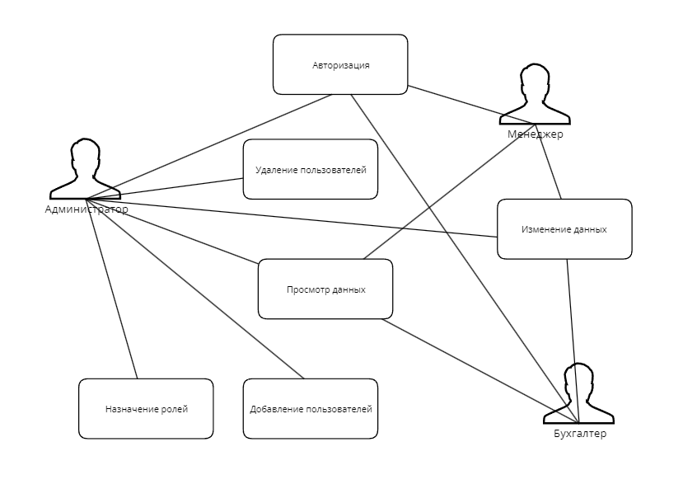

Рисунок 1 – Диаграмма вариантов использования

На диаграмме представлены такие актеры как администратор, менеджер, бухгалтер.

Администратор вправе не только просматривать, добавлять и редактировать данные, но и модифицировать информационную систему в целом. К таким модификациям можно отнести добавление новых таблиц в базу данных, удаление каких-либо полей из таблиц и прочее. Кроме того, администратор имеет права на разграничение прав доступа к базе данных. Это необходимо для того, чтобы сотрудники, не имеющие определенных полномочий, не могли получить доступ к различным объектам и данным.

Менеджер может просматривать данные всех таблиц, помимо просмотра есть возможность редактирования данных таблиц.

Бухгалтер может не только просматривать данные таблиц, но также добавлять новые записи, редактировать и удалять существующие в таблицах.

## Разработка информационной системы с помощью основных объектов метаданных

### Разработка информационной базы данных. Добавление объектов конфигурации – Справочники

В системе предназначенной для сотрудников компании, занимающийся организацией внутриофисных расходов были созданы такие справочники как: “Сотрудники”, “Номенклатура”, “ОтделыПредприятия”, “Валюты”.

Первым созданным справочником является справочник “Сотрудники”. На рисунке 2 изображено окно созданного справочника “Сотрудники”.

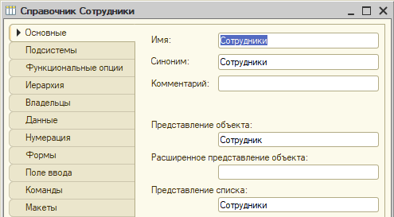

Рисунок 2 – Окно созданного справочника “Сотрудники”

Справочник “Сотрудники” состоит из следующих реквизитов. На рисунке 3 изображены реквизиты справочника “Сотрудники”.

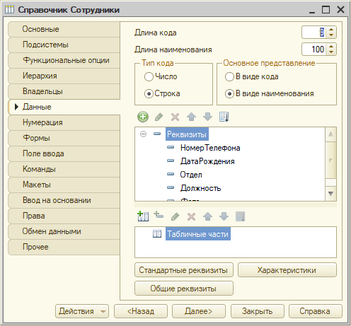

Рисунок 3 – Реквизиты справочника “Сотрудники”

Для дальнейшей работы с данным справочником были созданы формы элемента и формы списка. На рисунке 4 изображена форма элемента справочника “Сотрудники”.

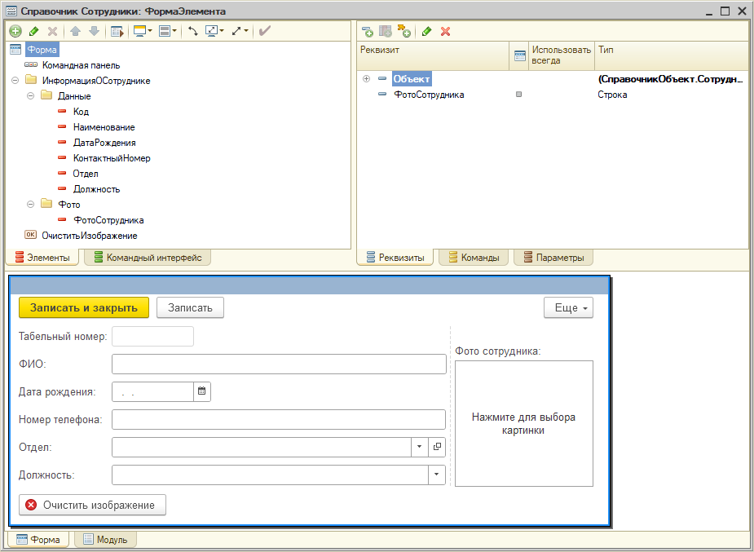

Рисунок 4 – Форма элемента справочника “Сотрудники”

На рисунке 5 изображена форма списка справочника “Сотрудники”.

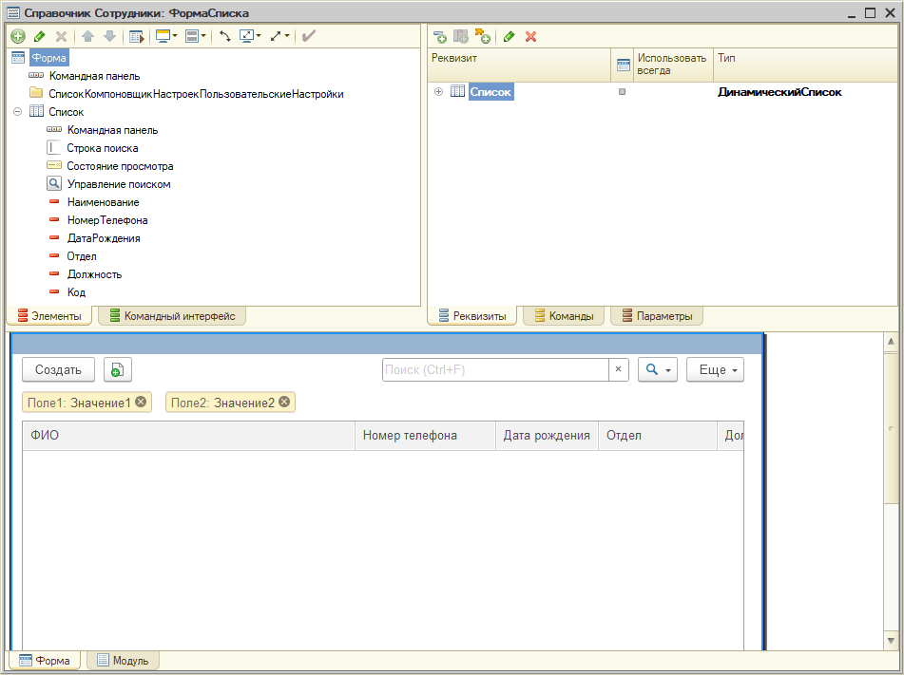

Рисунок 5 – Форма списка справочника “Сотрудники”

В таблице 1 перечислены свойства реквизитов справочника “Сотрудники”.

Таблица 1 – Свойства реквизитов справочника “Сотрудники”

|  |  |  |
| --- | --- | --- |
| Название | Тип | Длина |
| Наименование (ФИО) | Предопределённая строка | 100 символов |
| ДатаРождения | Дата | - |
| НомерТелефона | Строка | 18 |
| Отдел | СправочникСсылка.Предприятие | - |
| Фото | Хранилице.Значенния | - |
| Должность | ПеречислениеСсылка.Должности | - |

Вторым созданным справочником является справочник “Номенклатура”. На рисунке 6 изображено окно созданного справочника “Номенклатура”.

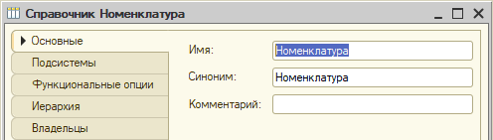

Рисунок 6 – Окно созданного справочника “Номенклатура”

Для дальнейшей работы с данным справочником были созданы формы элемента и формы списка. На рисунке 7 изображена форма элемента справочника “Номенклатура”.

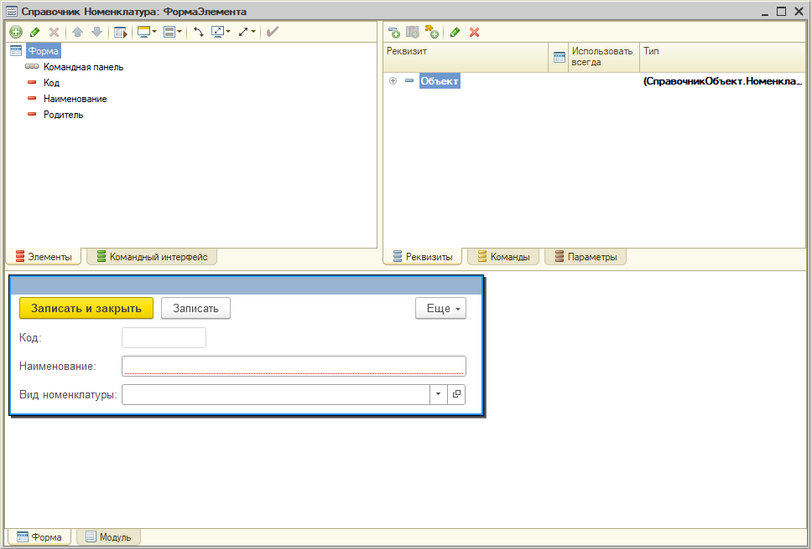

Рисунок 7 – Форма элемента справочника “Номенклатура”

На рисунке 8 изображена форма списка справочника “Номенклатура”.

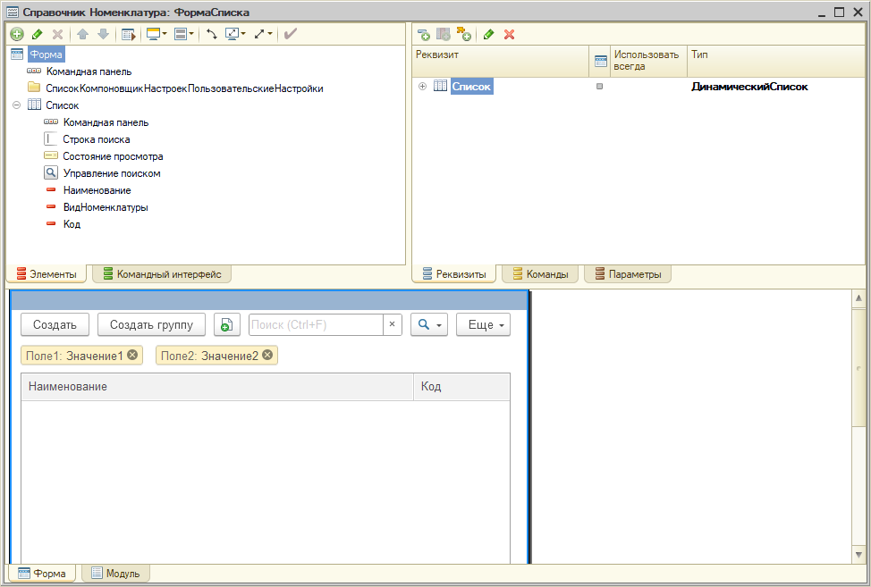

Рисунок 8 – Форма списка справочника “Номенклатура”

Третьим созданным справочником является справочник “ОтделыПредприятия”. На рисунке 9 изображено окно созданного справочника “ОтделыПредприятия”.

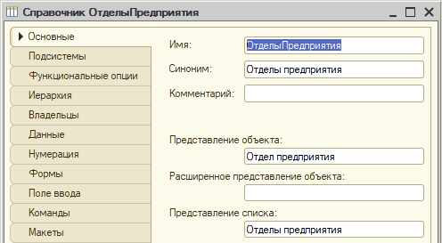

Рисунок 9 – Окно созданного справочника “ОтделыПредприятия”

Для дальнейшей работы с данным справочником были созданы формы элемента и формы списка. На рисунке 10 изображена форма элемента справочника “ОтделыПредприятия”.

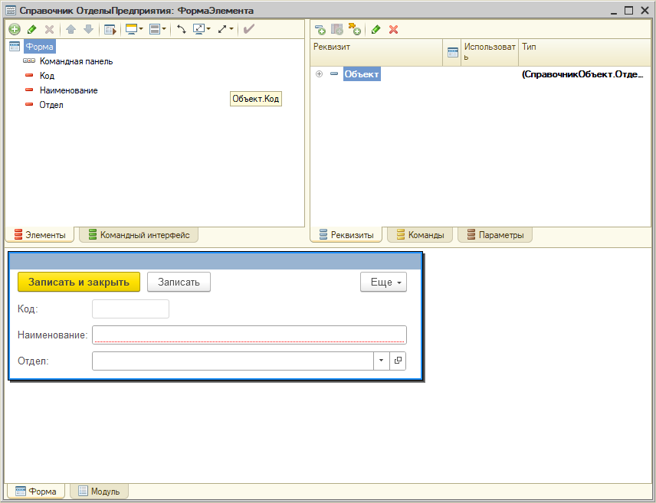

Рисунок 10 – Форма элемента справочника “ОтделыПредприятия”

На рисунке 11 изображена форма списка справочника “ОтделыПредприятия”.

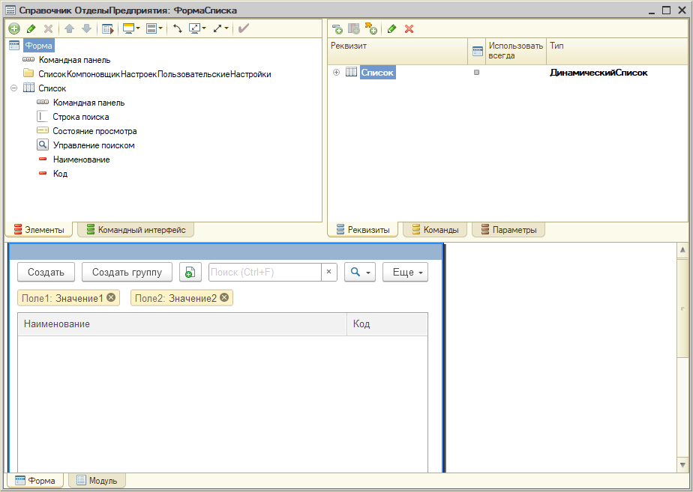

Рисунок 11 – Форма списка справочника “ОтделыПредприятия”

Четвёртым созданным справочником является справочник “Валюты”. На рисунке 12 изображено окно созданного справочника “Валюты”.

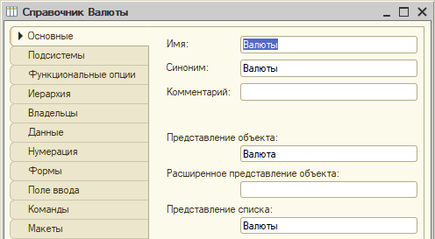

Рисунок 12 – Окно созданного справочника “Валюты”

Для дальнейшей работы с данным справочником были созданы формы элемента и формы списка. На рисунке 13 изображена форма элемента справочника “Валюты”.

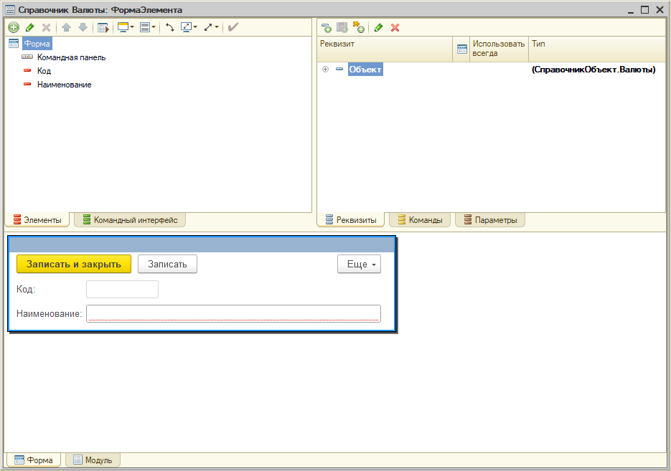

Рисунок 13 – Форма элемента справочника “Валюты”

На рисунке 14 изображена форма списка справочника “Валюты”.

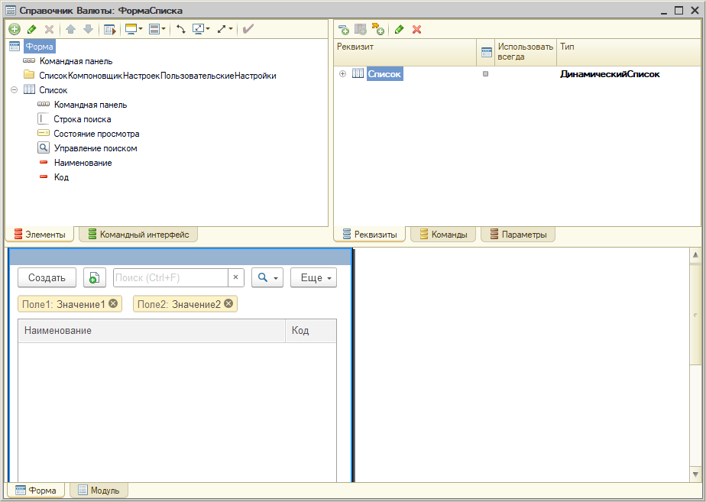

Рисунок 14 – Форма списка справочника “Валюты”

### Разработка информационной базы данных. Добавление объектов конфигурации – Перечисления

В ходе работы были созданы такие перечисления как: “Должности”.

На рисунке 15 отображено перечисление “Должности”.

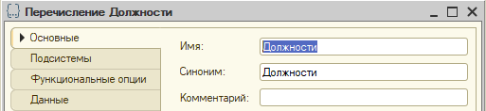

Рисунок 15 – Перечисление “Должности”

Перечисление “Должности” хранит в своей структуре данных следующие реквизиты. На рисунке 16 отображены реквизиты, хранимые в перечислении “Должности”.

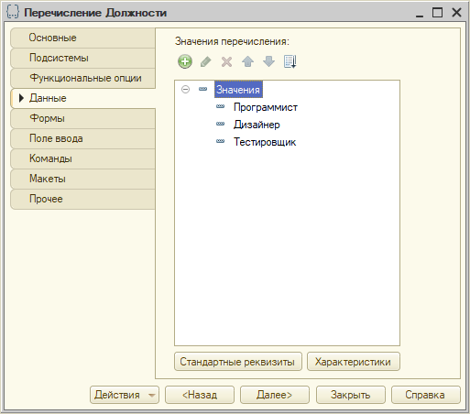

Рисунок 16 – Реквизиты перечисления “Должности”

### Формирование данных для импорта информации в базу данных

В ходе работы были созданы такие обработки как: “ИмпортСотрудников”.

На рисунке 17 отображена обработка “ИмпортСотрудников”.

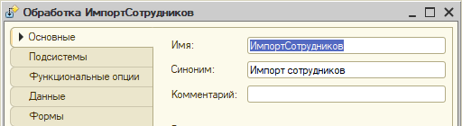

Рисунок 17 – Обработка “ИмпортСотрудников”

Обработка “ИмпортСотрудников” состоит из следующих реквизитов. На рисунке 18 изображены реквизиты обработки “ИмпортСотрудников”.

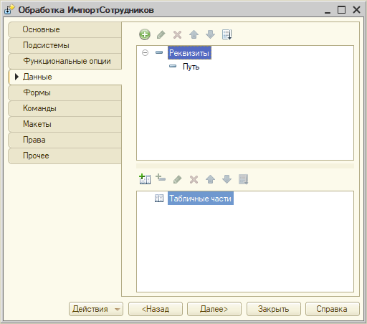

Рисунок 18 – Реквизиты обработки “ИмпортСотрудников”

Для дальнейшей работы с данной обработкой была создана форма обработки. На рисунке 19 изображена форма обработки “ИмпортСотрудников”.

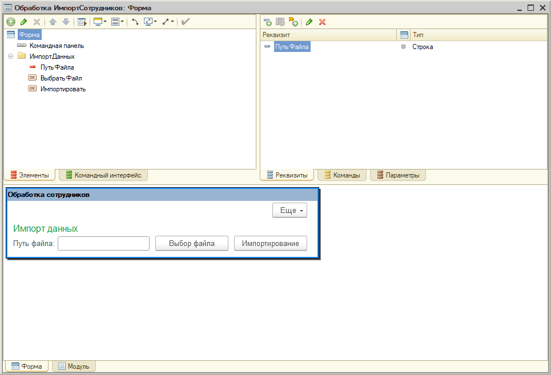

Рисунок 19 – Форма обработки “ИмпортСотрудников”

## Создание регистров

В информационной базе имеется справочник “Валюты”, которые работает посредству созданного регистра сведений “КурсВалют” в котором содержатся данные справочника и курс на определённое число. На рисунке 20 изображен созданный регистр сведений “КурсВалют”.

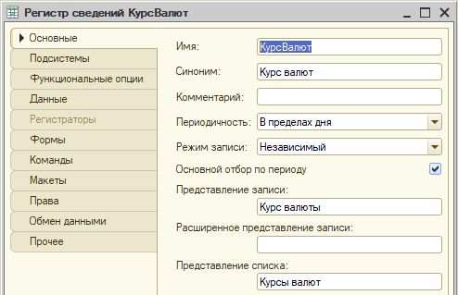

Рисунок 20 – Регистр сведений “КурсВалют”

Данный регистр сведений содержит следующие измерения и ресурсы. На рисунке 21 изображены измерения и ресурсы регистра сведений “КурсВалют”.

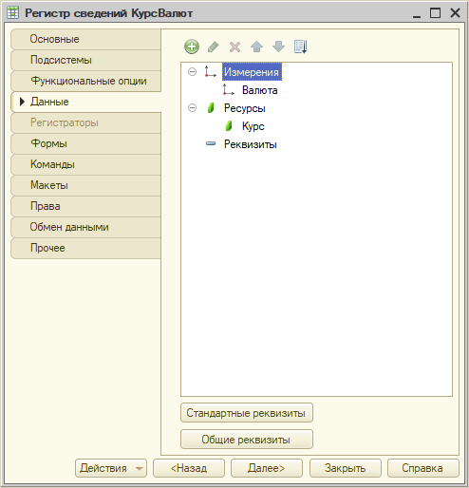

Рисунок 21 – Измерения и ресурсы регистра сведений “КурсВалют”

Также имеется регистр сведений “Цена”, который работает посредству справочника номенклатура, где содержатся внутриофисные расходы, у которых имеется своя цена. На рисунке 22 изображен созданный регистр сведений “Цена”.

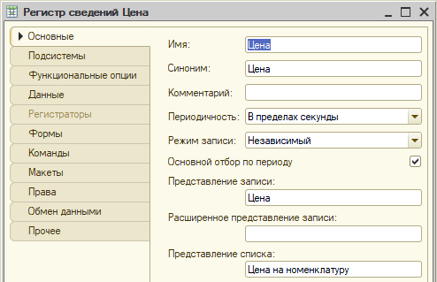

Рисунок 22 – Регистр сведений “Цена”

Данный регистр сведений содержит следующие измерения и ресурсы. На рисунке 23 изображены измерения и ресурсы регистра сведений “Цена”.

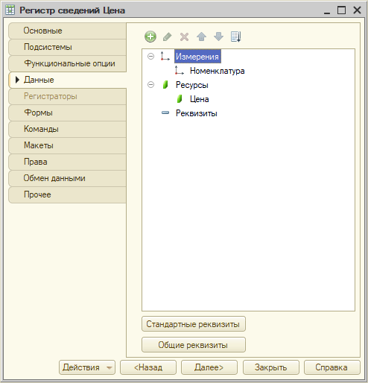

Рисунок 23 – Измерения и ресурсы регистра сведений “Цена”

Третьим регистром является регистр накопления “Взаиморасчёты”, который отвечает за учёт прихода какого-либо товара, и в следствии своего названия “Накопления” копит и сохраняет полученную информацию из документа. На рисунке 24 изображен созданный регистр накопления “Взаиморасчёты”.

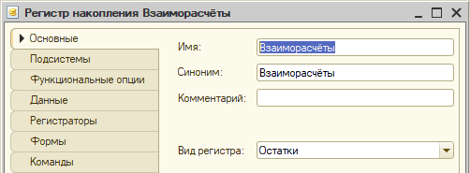

Рисунок 24 – Регистр накопления “Взаиморасчёты”

Данный регистр накопления содержит следующие измерения и ресурсы. На рисунке 25 изображены измерения и ресурсы регистра накопления “Взаиморасчёты”.

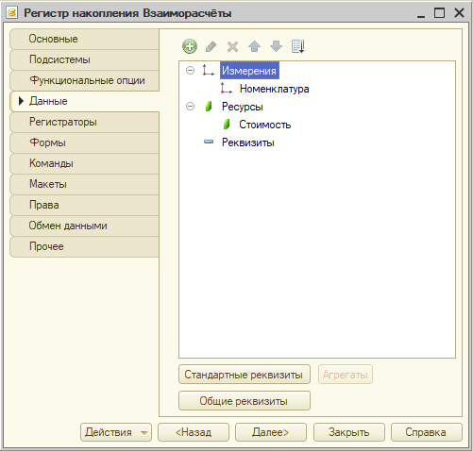

Рисунок 25 – Измерения и ресурсы регистра накопления “Взаиморасчёты”

## Создание списка договоров

В системе предназначенной для сотрудников компании, занимающийся организацией внутриофисных расходов, также помимо справочников, были созданы такие документы как: “ПриходнаяНакладная”, “Оплата”.

Первым созданным документом является документ “ПриходнаяНакладная”. На рисунке 26 изображено окно созданного документа “ПриходнаяНакладная”.

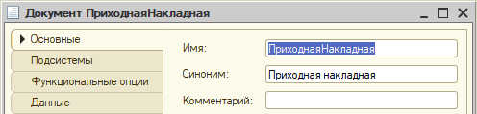

Рисунок 26 – Окно созданного документа “ПриходнаяНакладная”

Документ “ПриходнаяНакладная” состоит из следующих реквизитов. На рисунке 27 изображены реквизиты документа “ПриходнаяНакладная”.

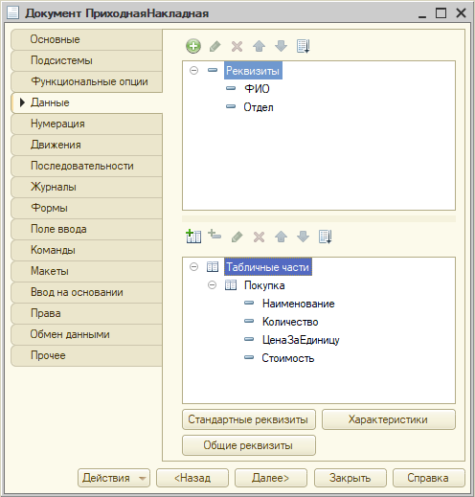

Рисунок 27 – Реквизиты документа “ПриходнаяНакладная”

Для дальнейшей работы с данным документом были созданы формы элемента и формы списка. На рисунке 28 изображена форма элемента документа “ПриходнаяНакладная”.

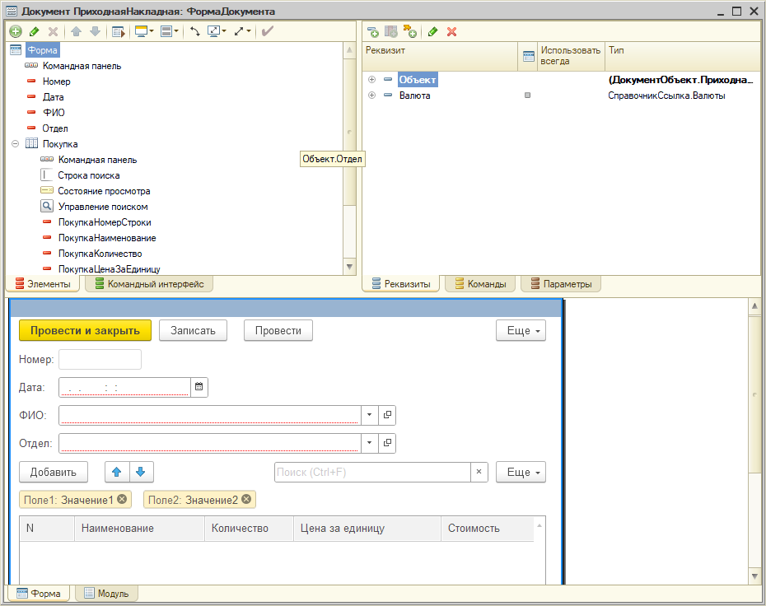

Рисунок 28 – Форма элемента документа “ПриходнаяНакладная”

На рисунке 29 изображена форма списка документа “ПриходнаяНакладная”.

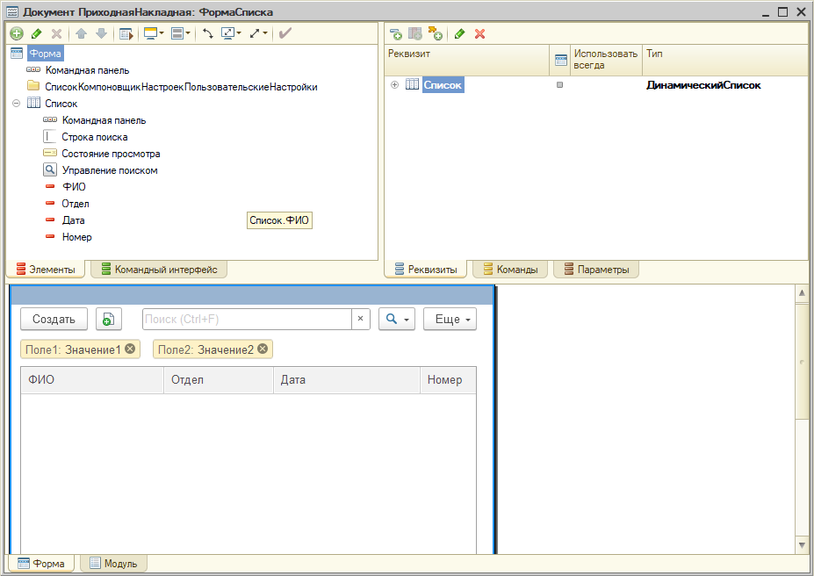

Рисунок 29 – Форма списка документа “ПриходнаяНакладная”

В таблице 2 перечислены свойства реквизитов документа “ПриходнаяНакладная”.

Таблица 2 – Свойства реквизитов документа “ПриходнаяНакладная”

|  |  |  |
| --- | --- | --- |
| Название | Тип | Длина |
| ФИО | СправочникСсылка.Сотрудники | - |
| Отдел | СправочникСсылка.Предприятие | - |
| Наименование | СправочникСсылка.Номенклатура | - |
| Количество | Число | 10 |
| ЦенаЗаЕдиницу | Число | 15 |
| Стоимость | Число | 15 |

Вторым созданным документом является документ “Оплата”. На рисунке 30 изображено окно созданного документа “Оплата”.

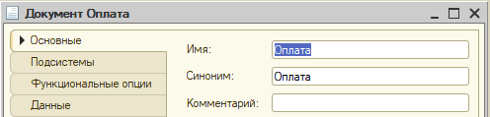

Рисунок 30 – Окно созданного документа “Оплата”

Документ “Оплата” состоит из следующих реквизитов. На рисунке 31 изображены реквизиты документа “Оплата”.

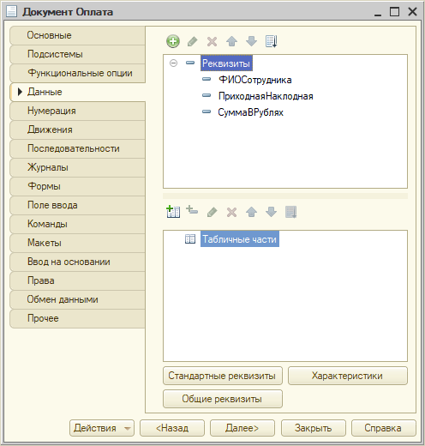

Рисунок 31 – Реквизиты документа “Оплата”

Для дальнейшей работы с данным документом были созданы формы элемента и формы списка. На рисунке 32 изображена форма элемента документа “Оплата”.

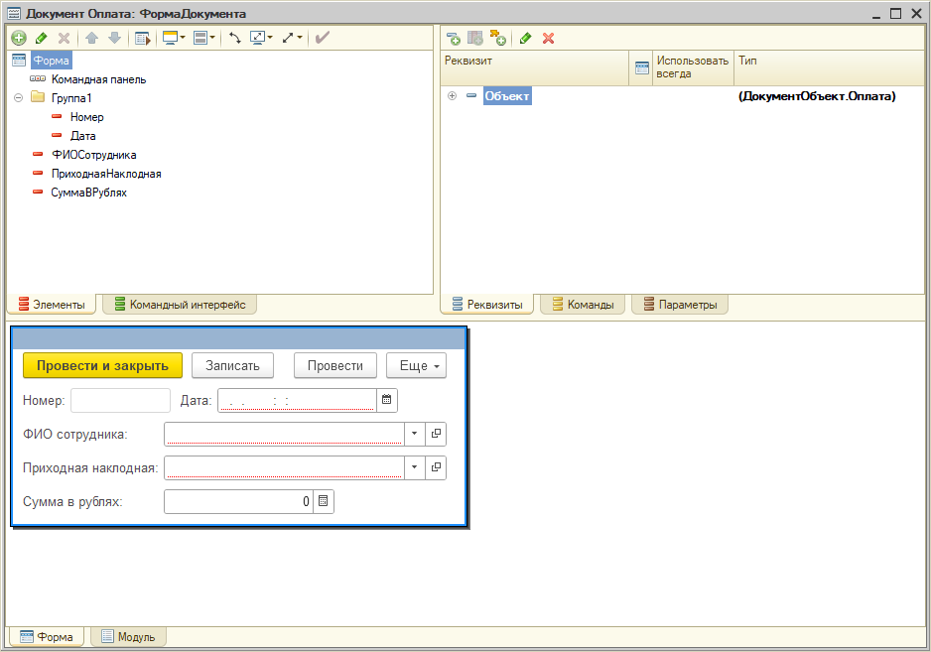

Рисунок 32 – Форма элемента документа “Оплата”

На рисунке 33 изображена форма списка документа “Оплата”.

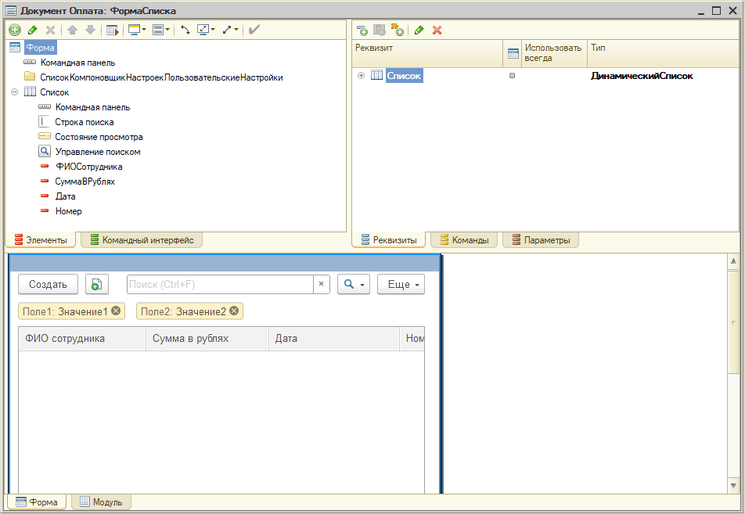

Рисунок 33 – Форма списка документа “Оплата”

В таблице 3 перечислены свойства реквизитов документа “Оплата”.

Таблица 3 – Свойства реквизитов документа “Оплата”

|  |  |  |
| --- | --- | --- |
| Название | Тип | Длина |
| ФИОСотрудника | СправочникСсылка.Сотрудники | - |
| ПриходнаяНакладная | ДокументСсылка.ПриходнаяНакладная | - |
| СуммаВРублях | ДокументСсылка.ПриходнаяНакладная | - |

## Разработка отчётов системы

### Формирование отчетности

В системе предназначенной для сотрудников компании, занимающийся организацией внутриофисных расходов, также помимо справочников, документов, были созданы такие отчёты как: “ОплаченныеТоварыПоОтделу”, “ОплаченныеТоварыПоСотрудникам”.

Первым созданным отчётом является отчёт “ОплаченныеТоварыПоОтделу”. На рисунке 34 изображено окно созданного отчёта “ОплаченныеТоварыПоОтделу”.

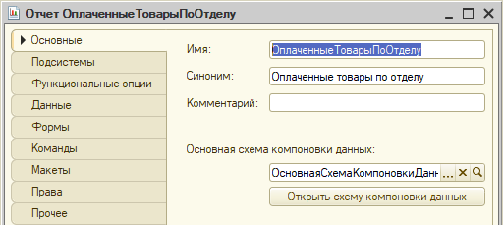

Рисунок 34 – Окно созданного отчёта “ОплаченныеТоварыПоОтделу”

Для дальнейшей работы с данным отчётом была создана схема компоновки данных. На рисунке 35 изображена схема компоновки данных отчёта “ОплаченныеТоварыПоОтделу”.

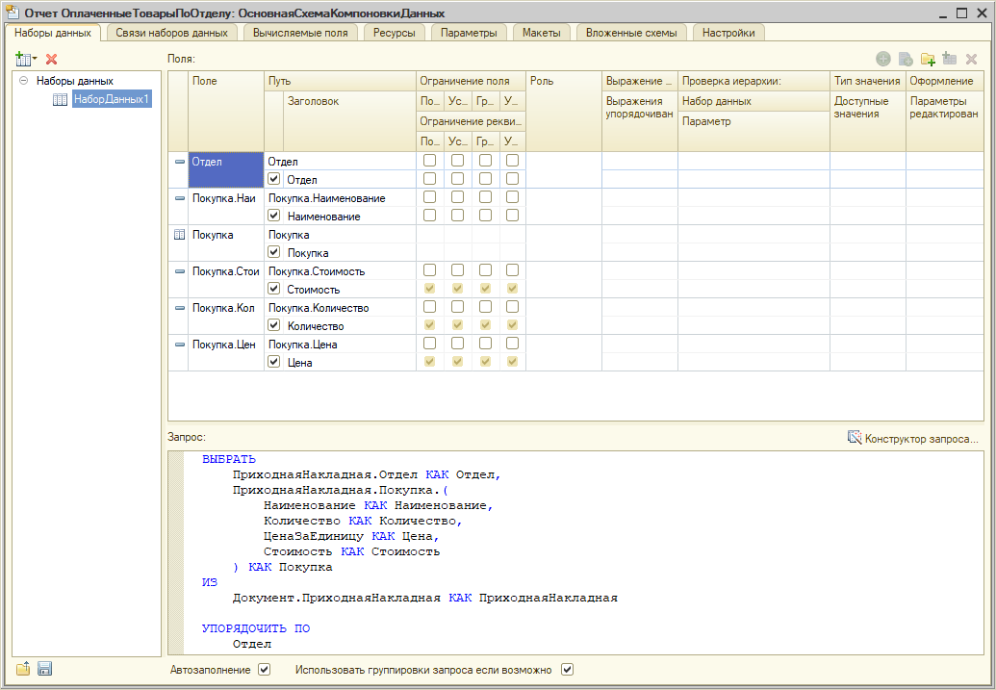

Рисунок 35 – Схема компоновки данных отчёта “ОплаченныеТоварыПоОтделу”

Для грамотного хранения и составления отчёта в настройках “Параметры” был создан параметр “Период”, который выдавал период действительной информации хранящееся в отчёте. На рисунке 36 изображен параметр схемы компоновки данных “Период” отчёта “ОплаченныеТоварыПоОтделу”.

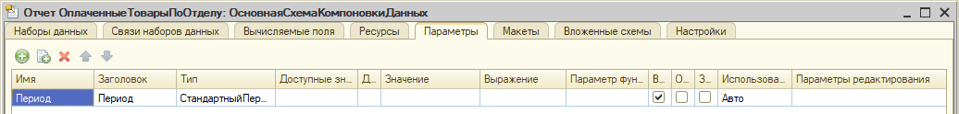

Рисунок 36 – Параметр “Период” отчёта “ОплаченныеТоварыПоОтделу”

Вторым созданным отчётом является отчёт “ОплаченныеТоварыПоСотрудникам”. На рисунке 37 изображено окно созданного отчёта “ОплаченныеТоварыПоСотрудникам”.

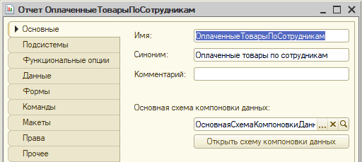

Рисунок 37 – Окно созданного отчёта “ОплаченныеТоварыПоСотрудникам”

Для дальнейшей работы с данным отчётом была создана схема компоновки данных. На рисунке 38 изображена схема компоновки данных отчёта “ОплаченныеТоварыПоСотрудникам”.

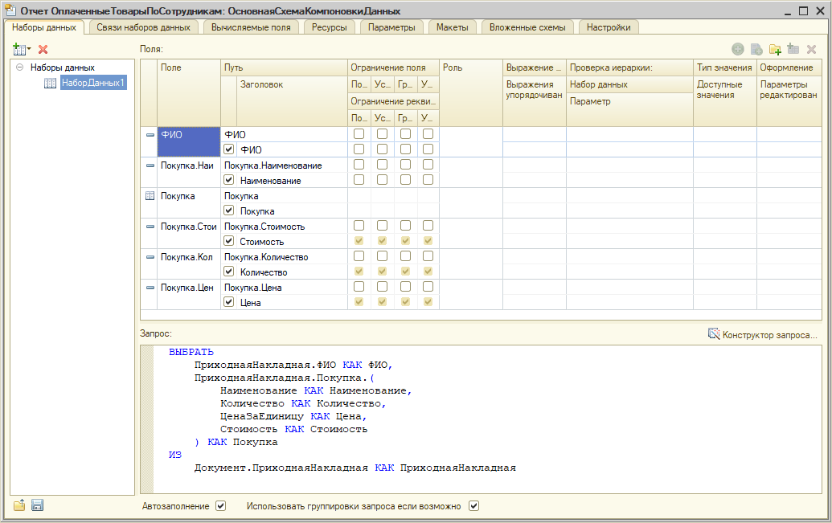

Рисунок 38 – Схема компоновки данных отчёта “ОплаченныеТоварыПоСотрудникам”

Для грамотного хранения и составления отчёта в настройках “Параметры” был создан параметр “Период”, который выдавал период действительной информации хранящееся в отчёте. На рисунке 39 изображен параметр схемы компоновки данных “Период” отчёта “ОплаченныеТоварыПоСотрудникам”.

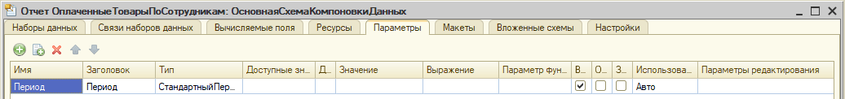

Рисунок 39 – Параметр “Период” отчёта “ОплаченныеТоварыПоСотрудникам”

## Создание и настройка персональных форм для каждого типа пользователей

| Роль | Объекты | Права |
| --- | --- | --- |
| Администратор | Конфигурация и Предприятие | Полный доступ |
| Менеджер | Документ «Приходная накладная».  Справочники «Номенклатура», «ОтделыПредприятия», «Сотрудники».  Регистр сведений «Цена».  Отчёты «ОплаченныеТоварыПоОтделу», «ОплаченныеТоварыПоСотрудникам».  Обработка «ИмпортСотрудников». | Чтение  Просмотр  Редактирование |
| Бухгалтер | Документы «ПриходнаяНакладная», «Оплата».  Справочники «Номенклатура», «ОтделыПредприятия», «Сотрудники»,  «Валюты».  Регистры сведений «Цена», «Курс валют».  Регистр накопления «Взаиморасчёты».  Отчёты «ОплаченныеТоварыПоОтделу», «ОплаченныеТоварыПоСотрудникам».  Обработка «Импорт сотрудники». | Чтение  Просмотр  Редактирование |

На рисунке 40 изображено окно авторизации с разными ролями работников в системе.

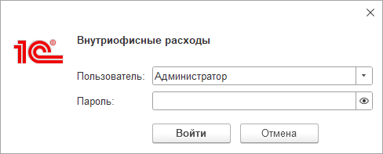

Рисунок 40 – Окно авторизации

Далее будут перечислены формы рабочей среды каждой роли в системе. На рисунках 41 – 43 изображена форма рабочей среды “Администратор”, “Бухгалтер”, “Менеджер”.

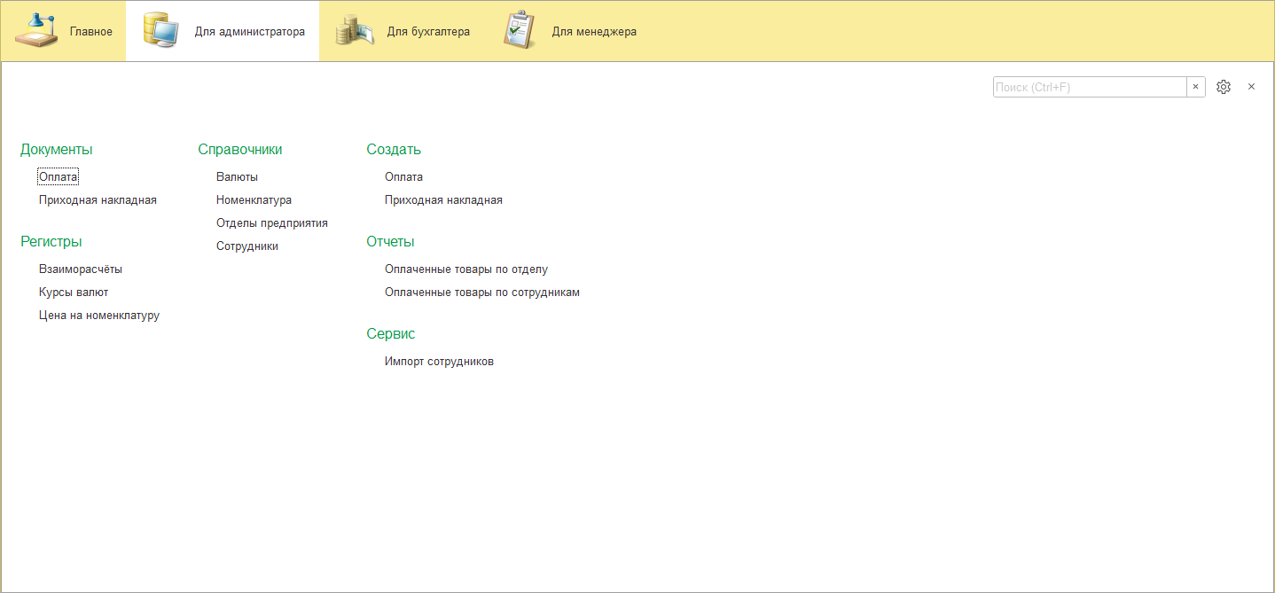  
Рисунок 41 – Форма рабочей среды “Администратор”

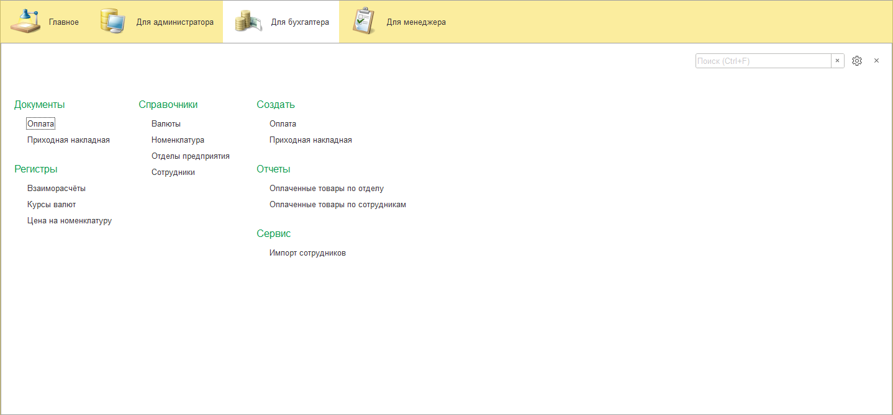

Рисунок 42 – Форма рабочей среды “Бухгалтер”

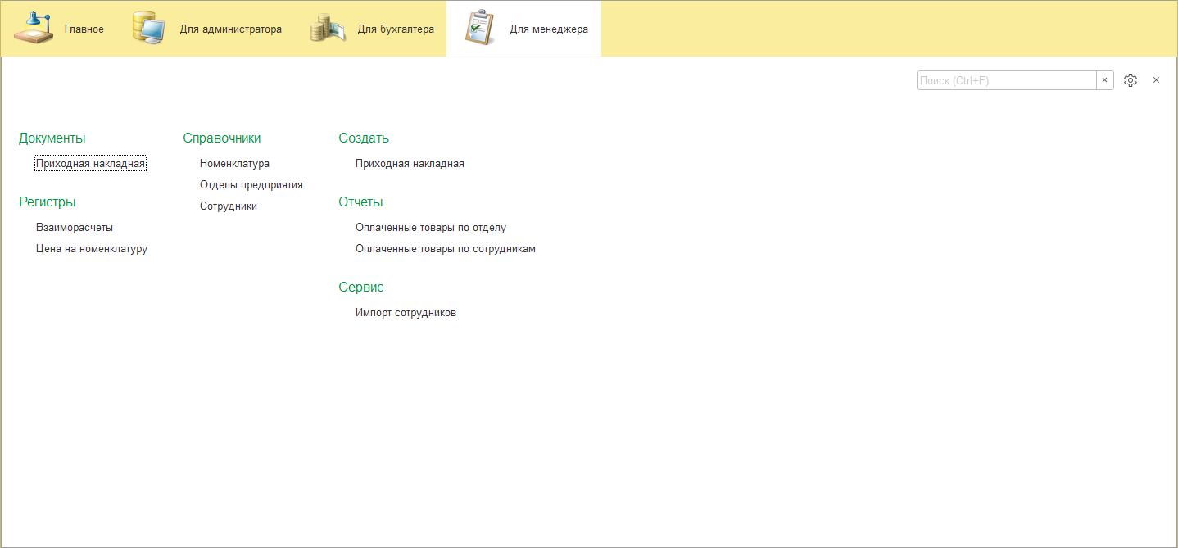

Рисунок 43 – Форма рабочей среды “Менеджер”

На рисунках 44 – 51 перечислены все справочники в режиме отладки в форме элемента и списка.

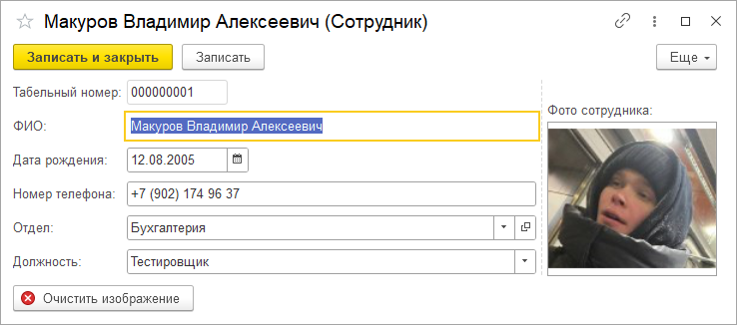

Рисунок 44 – Форма элемента справочника “Сотрудники”

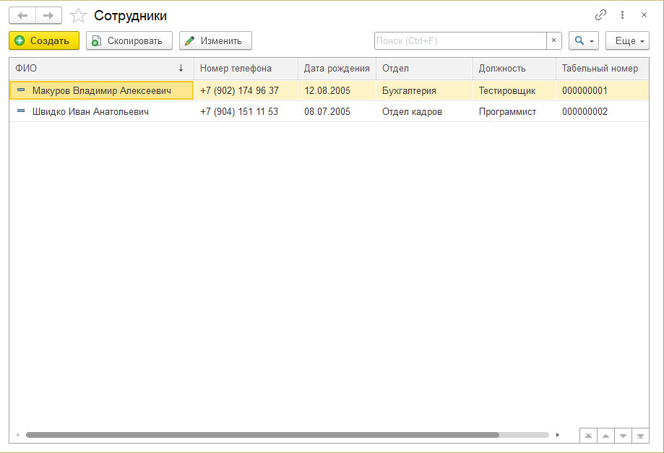

Рисунок 45 – Форма списка справочника “Сотрудники”

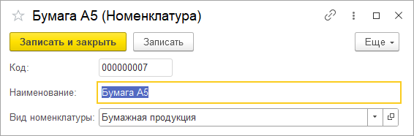

Рисунок 46 – Форма элемента справочника “Номенклатура”

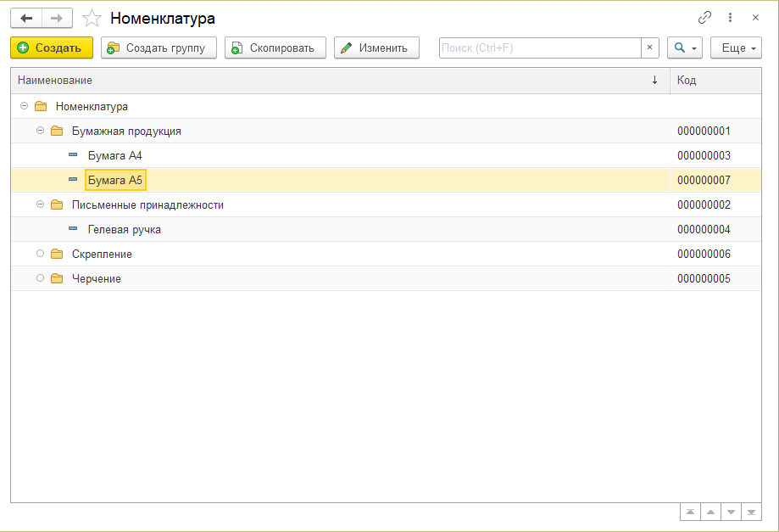

Рисунок 47 – Форма списка справочника “Номенклатура”

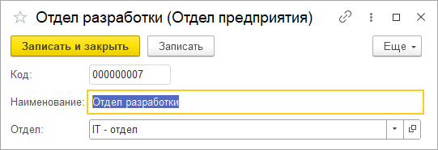

Рисунок 48 – Форма элемента справочника “ОтделыПредприятия”

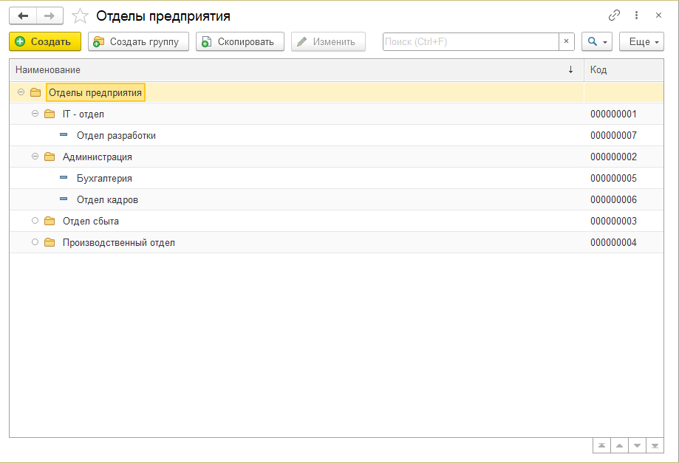

Рисунок 49 – Форма списка справочника “ОтделыПредприятия”

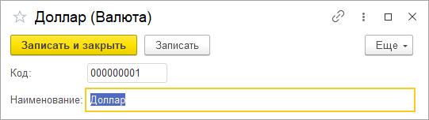

Рисунок 50 – Форма элемента справочника “Валюты”

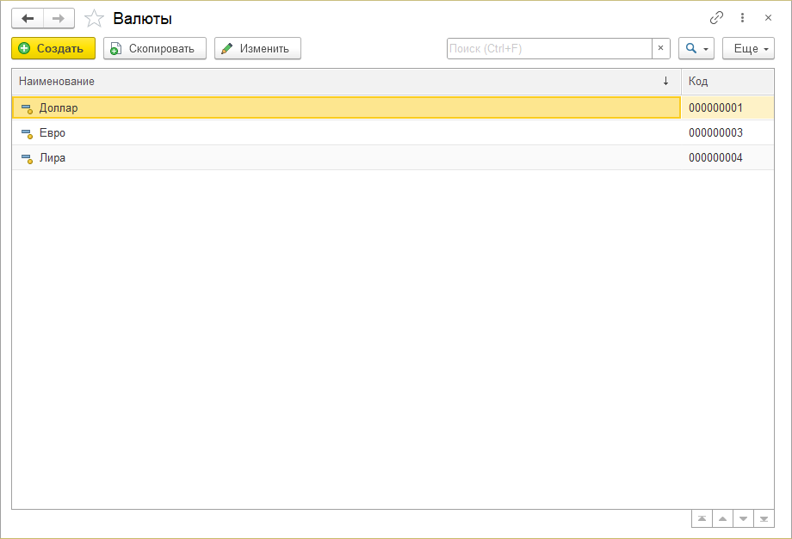

Рисунок 51 – Форма списка справочника “Валюты”

На рисунках 52 – 55 перечислены все документы в режиме отладки в форме элемента и списка.

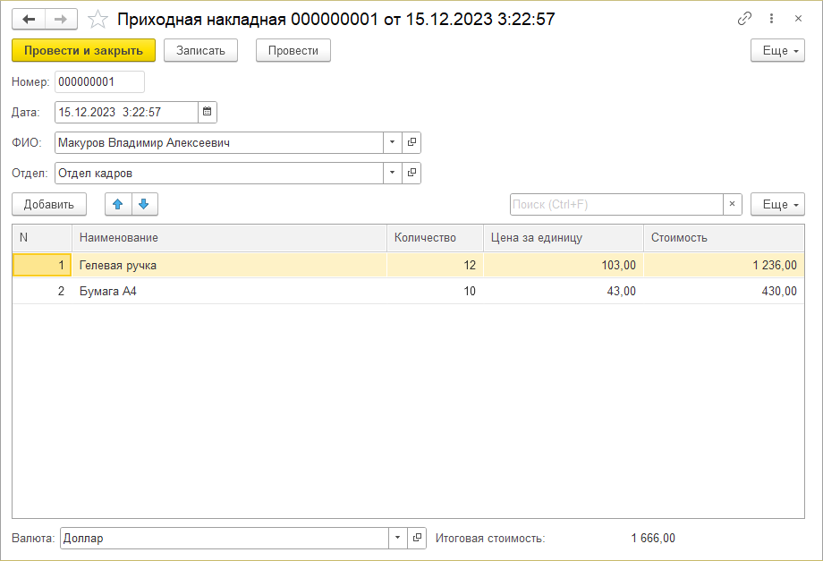

Рисунок 52 – Форма элемента документа “ПриходнаяНакладная”

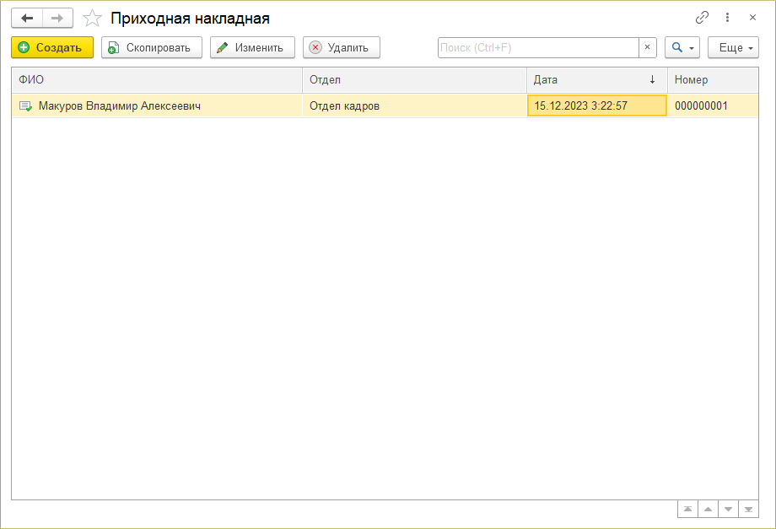

Рисунок 53 – Форма списка документа “ПриходнаяНакладная”

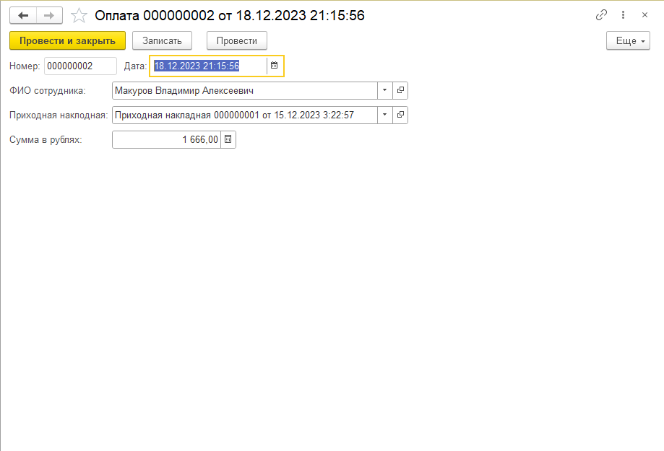

Рисунок 54 – Форма элемента документа “Оплата”

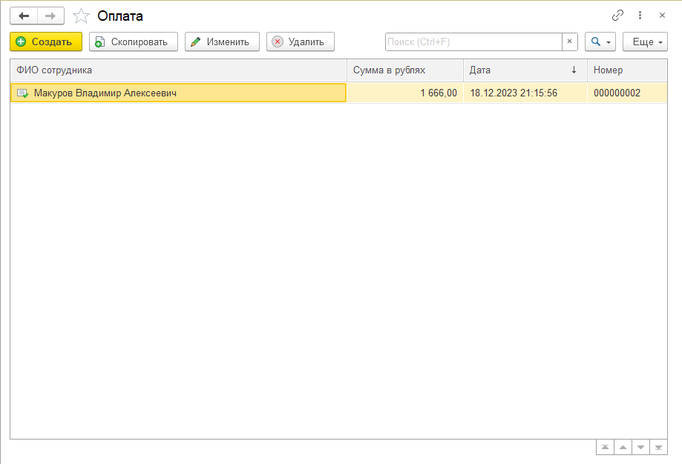

Рисунок 55 – Форма списка документа “Оплата”

На рисунках 56 – 57 перечислены все отчёты в режиме отладки.

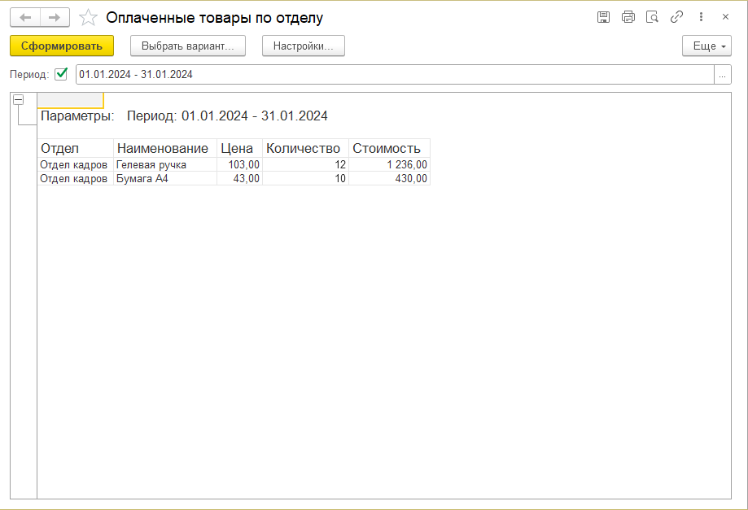

Рисунок 56 – Отчёт “ОплаченныеТоварыПоОтделу”

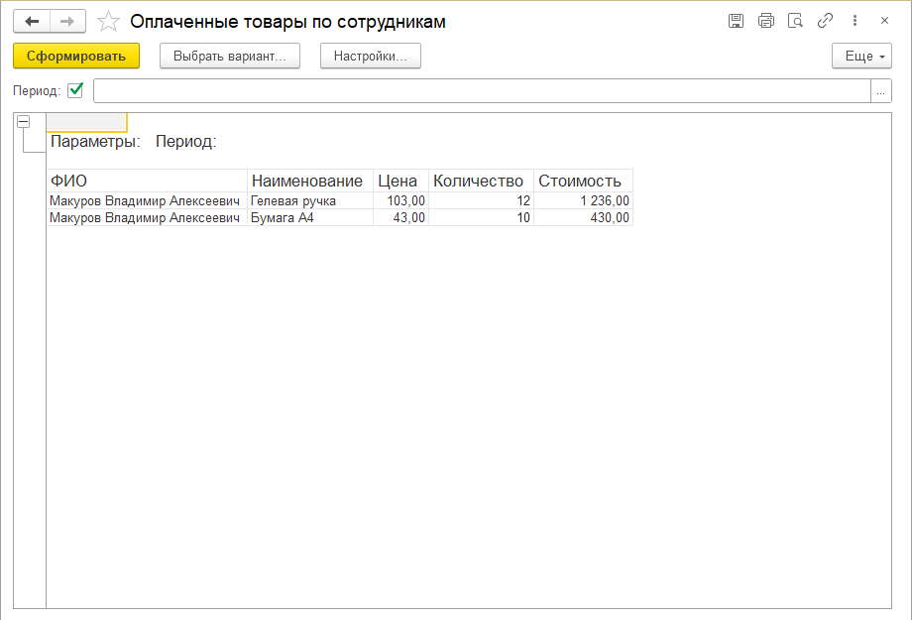

Рисунок 57 – Отчёт “ОплаченныеТоварыПоСотрудникам”

На рисунках 58 – 63 перечислены все регистры в режиме отладки в форме элемента и списка.

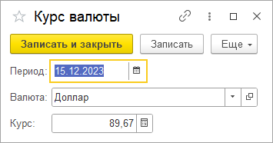

Рисунок 58 – форма элемента регистра сведений “КурсВалют”

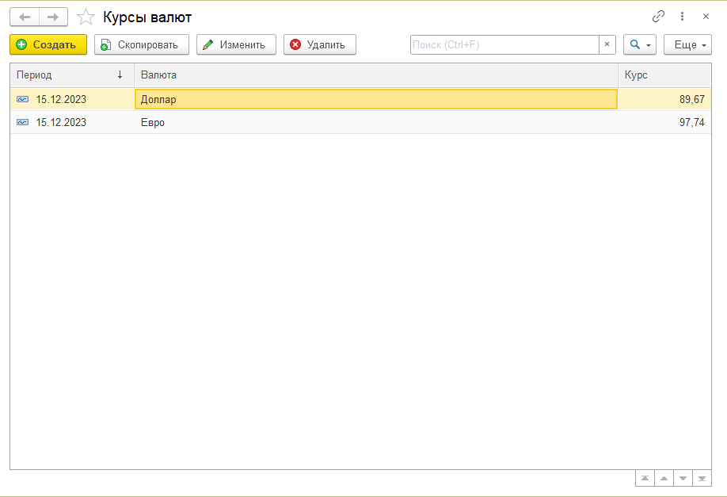

Рисунок 59 – форма списка регистра сведений “КурсВалют”

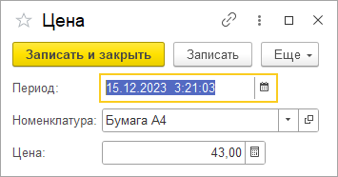

Рисунок 60 – форма элемента регистра сведений “Цена”

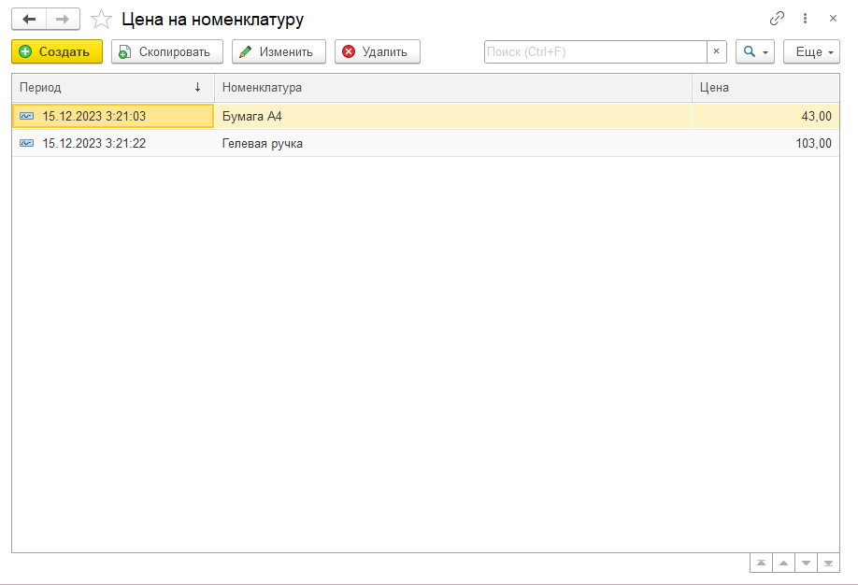

Рисунок 61 – форма списка регистра сведений “Цена”

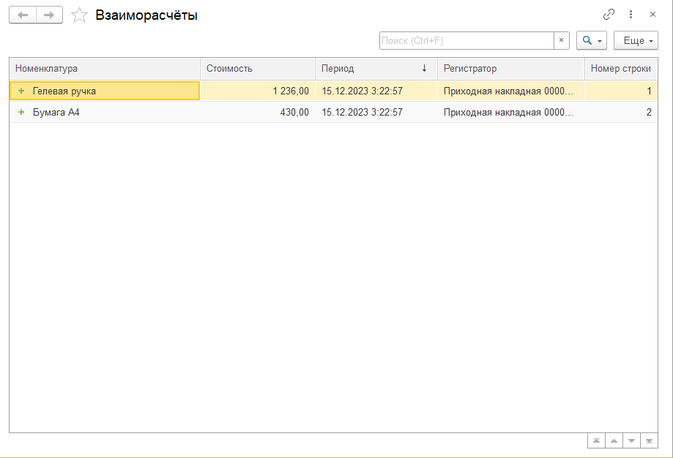

Рисунок 62 – форма регистра накопления “Взаиморасчёты”

На рисунке 63 представлена обработка “ИмпортСотрудников” в режиме отладки.

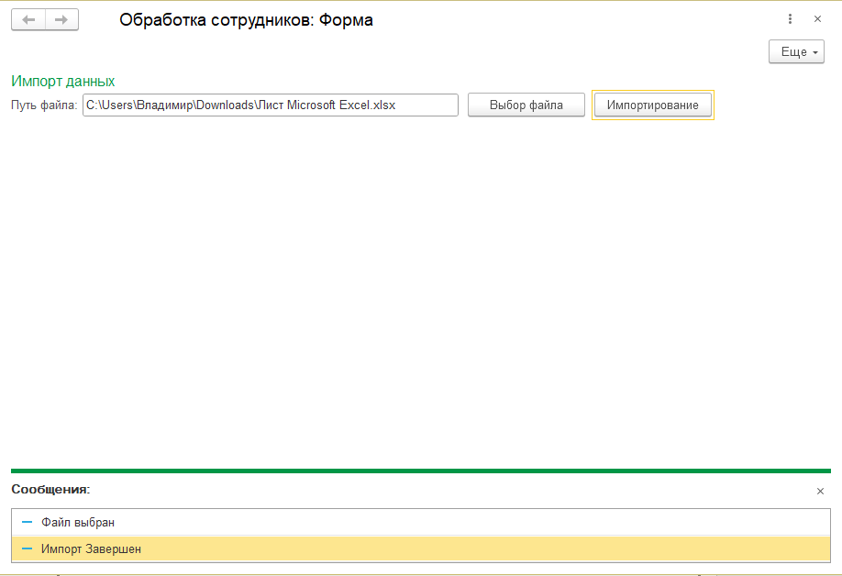

Рисунок 63 – форма обработки “ИмпортСотрудников”

Вывод по главе: был проведён анализ предметной области, была составлена диаграмма вариантов использования, были представлены рисунки информационной базы в виде конфигуратора и в виде отладки, были составлены роли, к каждому из которых относится своя рабочая информационная среда.

# СЕРТИФИКАЦИЯ ИНФОРМАЦИОННЫХ СИСТЕМ. ОРГАНИЗАЦИЯ ЗАЩИТЫ ДАННЫХ В ХРАНИЛИЩАХ

## Создание резервных копий информационной системы

Алгоритм выгрузки информационной базы в режиме Конфигуратор.

1. В режиме Конфигуратор в главном меню выбираем пункт Администрирование.
2. После чего выбираем пункт Выгрузить информационную базу.
3. Дальше выбираем путь куда хотим её выгрузить.

В приложении 1 на рисунках 64 – 66 представлена инструкция выгрузки информационной базы.

## Оформление требований в области сертификации программных средств информационных технологий

Сертификация — процедура, выполняемая третьей стороной, независимой от изготовителя и потребителя продукции или услуг, по подтверждению соответствия этих продукции или услуг установленным требованиям.

Результатом выполнения процедуры сертификации является так называемый сертификат соответствия.

Сертификат соответствия — документ, выданный по правилам системы сертификации для подтверждения соответствия сертифицированной продукции установленным требованиям.

Обязательная сертификация вводится для защиты интересов населения и государства. Как правило, подтверждаются установленные законом требования безопасности для жизни, здоровья, имущества граждан и окружающей среды.

Добровольная сертификация – сертификация, которая проводится по инициативе заявителя в зарегистрированной системе сертификации на соответствие любым требованиям, определяемым заявителем.

Добровольная сертификация является средством повышения конкурентоспособности продукции и услуг на внутреннем и внешнем рынках.

Сертификация продукции проводится органами, аккредитованными в соответствии с законодательством Российской Федерации об аккредитации в национальной системе аккредитации и дополнительными требованиями, изложенными в статье 148 настоящего Федерального закона

Сертификация программных средств информационных технологий является важным этапом для обеспечения их безопасности, надежности и соответствия стандартам. Ниже представлены основные требования, которые должны учитываться при проведении сертификации:

1. Соответствие функциональным требованиям:

* Программное средство должно полностью соответствовать функциональным требованиям, определенным в соответствии с заявленным назначением.

1. Безопасность:

* Программное обеспечение должно обеспечивать высокий уровень безопасности данных.
* Соблюдение стандартов безопасности, таких как ISO/IEC 27001.
* Возможность обнаружения и предотвращения угроз безопасности.

1. Совместимость:

* Гарантированная совместимость с другими программными и аппаратными средствами, используемыми в информационной системе.

1. Производительность:

* Достижение заявленной производительности при заданных нагрузках и условиях эксплуатации.

1. Управление конфигурацией:

* Системы управления версиями для контроля изменений программного обеспечения.

1. Документация:

* Подробная документация, описывающая функциональные возможности, требования к установке, конфигурации и эксплуатации.

1. Тестирование:

* Проведение обширного тестирования, включая модульное, интеграционное и системное тестирование.
* Автоматизированные тесты для повторяемости и эффективности.

1. Соответствие стандартам:

* Соблюдение соответствующих стандартов в отрасли, таких как IEEE, ISO, и другие, в зависимости от характера программного обеспечения.

1. Легальные и лицензионные требования:

* Подтверждение соответствия программных продуктов законодательству и наличие необходимых лицензий.

1. Обновления и поддержка:

* Политика и механизмы предоставления обновлений и поддержки пользователей.

1. Отчетность:

* Предоставление подробных отчетов о результатах сертификации, включая выявленные уязвимости и их решения.

1. Этические аспекты:

* Соблюдение этических стандартов при разработке и использовании программного обеспечения.

1. Системы управления качеством:

* Применение систем управления качеством (например, ISO 9001) для обеспечения высокого стандарта процессов разработки и сертификации.

Эти требования представляют собой общий набор стандартов для обеспечения качества и безопасности программных средств в области информационных технологий.

Сертификация продукции часто требуется в чувствительных отраслях промышленности и на рынках, где сбой может иметь серьезные последствия, такие как негативное влияние на здоровье и благополучие людей, использующих этот продукт. Например, сертификация является строгой в аэрокосмической промышленности, поскольку требования к малому весу, как правило, приводят к высокой нагрузке на компоненты, что требует соответствующей металлургии и точности в производстве. Другие примеры из области чувствительных продуктов включают продукты питания, фармацевтические препараты, продукты здравоохранения, опасные грузы, электрооборудование и продукты с радиочастотным излучением, такие как компьютеры и сотовые телефоны.

Процесс сертификации продукции обычно состоит из четырех этапов:

* применение (включая тестирование продукта);
* оценка (указывают ли данные испытаний на соответствие продукта квалификационным критериям);
* решение (совпадает ли повторный анализ заявки на продукт с оценкой);
* надзор (продолжает ли продукт на рынке соответствовать квалификационным критериям).

Вывод по главе: была составлена инструкция по выгрузке информационной базы и было описано оформление требований в области сертификации программных средств информационных технологий.

# ПРОЕКТ ОКТАГОН

В ходе прохождения производственной практики, на сайте проекта Октагон я проходил компетенции по проекту “Чат-боты”. Октагон – площадка для тех, кто хочет придумывать, реализовывать и монетизировать свою идею, созданная от самой компании “Форус”.

Студенты, которые заходят в этот проект получают бесплатно всё:

* Обучение;
* Консультации;
* Прикладную информацию от экспертов и наставников, которые с вами на связи 24/7.

При прохождении компетенций я изучал такую платформу как NodeJS – программная платформа, основанная на движке V8, превращающая JavaScript из узкоспециализированного языка в язык общего назначения. На этой платформе я научился создавать базовый сервер, научился создавать простой сайт на hbs – расширение по умолчанию для представлений, которые обрабатываются движком Handlebars, на этом движке, сайт, запущенный через файл на JavaScript был связан с базой данных MySQL, работающая на платформе XAMPP – кроссплатформенная сборка веб-сервера, содержащая Apache, MySQL, интерпретатор скриптов PHP, язык программирования Perl и большое количество дополнительных библиотек, позволяющих запустить полноценный веб-сервер.

В дальнейшем пришло время создания базового телеграмм бота. Первым делом я создал аккаунт бота через главного телеграмм бота @BotFather – сервис, предоставляющий возможность создавать и управлять ботами в Telegram, который позволяет создавать новых ботов и получать для них API-токены. Дальше уже подключил бота через api токен к файлу bot.js, где я уже и программировал своего бота на JavaScript. Дальше по компетенциям я его улучшал, добавлял возможность поддержки MySQL и т. п.

Вот сам бот, кому интересно – @octagon_assistant_bot.

Финальным заданием было создание своего бота, в котором не было никаких ограничений. Как итог, я создал бота, который показывает погоду по вашей геолокации, в котором за основу была взята библиотека axios – популярная клиент-серверная библиотека для выполнения HTTP – запросов. Вот сам бот: @makuroov_meteo_bot.

Весь прогресс компетенций хранится у меня в личном репозитории на гитхабе, вот ссылка: https://github.com/makuroov/Octagon

После прохождений всех компетенций настаёт время приступать к реальной задаче, которая заключается в создании ассистент бота на 1С. На данный момент на этом всё. Реализация этого бота будет происходить на следующей производственной практики, во время которой, я потом расскажу, что у меня в итоге вышло и получилось.

# ЗАКЛЮЧЕНИЕ

В результате практической подготовки в виде производственной практики был проведен анализ предметной области, спроектирована и разработана информационная система «Внутриофисные расходы», где серверная и клиентская часть были реализованы в 1С: Предприятие 8.3.

В процессе разработки были созданы следующие объекты в дереве конфигуратора:

* Справочники: «Номенклатура», «Сотрудники», «ОтделыПредприятия», «Валюты».
* Документы: «ПриходнаяНакладная», «Оплата».
* Перечисления: «Должности»
* Отчёты: «ОплаченныеТоварыПоОтделу», «ОплаченныеТоварыПоСотрудникам».
* Обработки: «Импорт сотрудников».
* Регистры сведений: «КурсВалют», «Цены».
* Регистры накопления: «Взаиморасчёты».

Цели производственной практики были достигнуты путем проведения анализа предметной области и проектирования информационной системы.

Это позволяет сделать вывод, что поставленные цели и задачи выполнены в полном объеме.

В дальнейшем данная информационная система может быть модернизирована путем добавления новых таблиц, улучшения форм и авторизации пользователей.

Что касается проекта от компании. За время практики я получил ценный опыт и поддержку от сотрудников и наставников в компании. Благодаря практики я начал разработку проекта, который оценили наставники в компании.

Производственная практика в IT компании "Форус" стала ценным опытом работы в сфере информационных технологий. Я получил не только новые знания и навыки, но также узнали о рабочей культуре и процессах, которые сопровождают разработку программного обеспечения в компании.

Прохождение производственной практики в IT компании "Форус" было очень полезным, интересным и увлекательным. Это позволило мне применить теоретические знания, полученные на их же проекте Октагон, узнать новое и усовершенствовать свои навыки в сфере информационных технологий.

Проведение производственной практики в такой компании дает возможность студентам получить ценный опыт работы с использованием новейших технологий и методик разработки. Важно отметить, что прохождение практики в IT компании "Форус" дает студентам возможность не только применить свои знания и навыки на практике, но и получить ценные рекомендации и советы от опытных специалистов в области IT, а также получить поддержку в дальнейшем развитии своего IT-проекта.

# БИБЛИОГРАФИЧЕСКИЙ СПИСОК

1. ГОСТ 20886-85. Организация данных в системах обработки данных. Термины и определения [Электронный доступ]. — Режим доступа: [ГОСТ 20886-85. Организация данных в системах обработки данных. Термины и определения (rostest.info)](https://rostest.info/gost/001.001.040.035/gost-20886-85/#:~:text=%D0%93%D0%9E%D0%A1%D0%A2%2020886%2D85.%20%D0%9E%D1%80%D0%B3%D0%B0%D0%BD%D0%B8%D0%B7%D0%B0%D1%86%D0%B8%D1%8F%20%D0%B4%D0%B0%D0%BD%D0%BD%D1%8B%D1%85%20%D0%B2,%D0%BD%D0%B0%D1%83%D1%87%D0%BD%D0%BE%2D%D1%82%D0%B5%D1%85%D0%BD%D0%B8%D1%87%D0%B5%D1%81%D0%) (Дата обращения: 22.05.2013 г.).
2. ГОСТ Р. 59793–2021. Информационные технологии. Комплекс стандартов на автоматизированные системы. Автоматизированные системы. Стадии создания [Электронный доступ]. — Режим доступа: [ГОСТ Р. 59793-2021. Информационные технологии. Комплекс стандартов на автоматизированные системы. Автоматизированные системы. Стадии создания (internet-law.ru)](https://internet-law.ru/gosts/gost/77858/?ysclid=lifap277mg519765664) (Дата обращения: 30.04.2022 г.).
3. ГОСТ 19.201-78. ЕСПД. Общие положения. [Электронный доступ]. — Режим доступа: [ГОСТ 19.201-78. ЕСПД. Техническое задание. Требования к содержанию и оформлению (swrit.ru)](https://www.swrit.ru/doc/espd/19.201-78.pdf?ysclid=lpi5u6naom706376064) (Дата обращения: 01.10.1981 г.).
4. Дебби Валковски. Microsoft Office Visio 2003 для «чайников» = Visio 2003 For Dummies. — М: [«Диалектика»](https://ru.wikipedia.org/w/index.php?title=%D0%94%D0%B8%D0%B0%D0%BB%D0%B5%D0%BA%D1%82%D0%B8%D0%BA%D0%B0_(%D0%B8%D0%B7%D0%B4%D0%B0%D1%82%D0%B5%D0%BB%D1%8C%D1%81%D1%82%D0%B2%D0%BE)&action=edit&redlink=1), 2006. — С. 336.
5. Microsoft Visio [Электронный доступ]. — Режим доступа: [Microsoft Visio — Википедия (wikipedia.org)](https://ru.wikipedia.org/wiki/Microsoft_Visio) (Дата обращения: 07.08.2023 г.).
6. 1С: Предприятие 8.3 [Электронный доступ]. — Режим доступа: [1С: Предприятие 8.3 — Википедия (wikipedia.org)](https://ru.wikipedia.org/wiki/1%D0%A1:%D0%9F%D1%80%D0%B5%D0%B4%D0%BF%D1%80%D0%B8%D1%8F%D1%82%D0%B8%D0%B5) (Дата обращения: 17.10.2023 г.).
7. Андрей Гартвич. Планирование закупок, производства и продаж в 1С: Предприятии 8. — 1С, 2007. — С. 160.
8. [Виолетта Филатова](https://ru.wikipedia.org/w/index.php?title=%D0%A4%D0%B8%D0%BB%D0%B0%D1%82%D0%BE%D0%B2%D0%B0,_%D0%92%D0%B8%D0%BE%D0%BB%D0%B5%D1%82%D1%82%D0%B0_%D0%9E%D0%BB%D0%B5%D0%B3%D0%BE%D0%B2%D0%BD%D0%B0&action=edit&redlink=1). 1С: Предприятие 8.1 Бухгалтерия предприятия. Управление торговлей. Управление персоналом / Екатерина Кондукова. — СПб: [БХВ](https://ru.wikipedia.org/w/index.php?title=%D0%91%D0%A5%D0%92-%D0%9F%D0%B5%D1%82%D0%B5%D1%80%D0%B1%D1%83%D1%80%D0%B3_(%D0%B8%D0%B7%D0%B4%D0%B0%D1%82%D0%B5%D0%BB%D1%8C%D1%81%D1%82%D0%B2%D0%BE)&action=edit&redlink=1), 2010. — С. 288.
9. [Алексей Гладкий](https://ru.wikipedia.org/w/index.php?title=%D0%93%D0%BB%D0%B0%D0%B4%D0%BA%D0%B8%D0%B9,_%D0%90%D0%BB%D0%B5%D0%BA%D1%81%D0%B5%D0%B9_%D0%90%D0%BD%D0%B0%D1%82%D0%BE%D0%BB%D1%8C%D0%B5%D0%B2%D0%B8%D1%87&action=edit&redlink=1). 1С 8 с нуля: комплексное руководство для начинающих / А. Спивак. — [Феникс](https://ru.wikipedia.org/w/index.php?title=%D0%A4%D0%B5%D0%BD%D0%B8%D0%BA%D1%81_(%D0%B8%D0%B7%D0%B4%D0%B0%D1%82%D0%B5%D0%BB%D1%8C%D1%81%D1%82%D0%B2%D0%BE)&action=edit&redlink=1), 2011. — С. 478.
10. [Алексей Гладкий](https://ru.wikipedia.org/w/index.php?title=%D0%93%D0%BB%D0%B0%D0%B4%D0%BA%D0%B8%D0%B9,_%D0%90%D0%BB%D0%B5%D0%BA%D1%81%D0%B5%D0%B9_%D0%90%D0%BD%D0%B0%D1%82%D0%BE%D0%BB%D1%8C%D0%B5%D0%B2%D0%B8%D1%87&action=edit&redlink=1). 1С: Управление торговлей 8.2 с нуля. Конфигурирование и настройка. 75 уроков для начинающих / Екатерина Кондукова. — СПб: [БХВ](https://ru.wikipedia.org/w/index.php?title=%D0%91%D0%A5%D0%92-%D0%9F%D0%B5%D1%82%D0%B5%D1%80%D0%B1%D1%83%D1%80%D0%B3_(%D0%B8%D0%B7%D0%B4%D0%B0%D1%82%D0%B5%D0%BB%D1%8C%D1%81%D1%82%D0%B2%D0%BE)&action=edit&redlink=1), 2012. — С. 240.

# ПРИЛОЖЕНИЯ 1

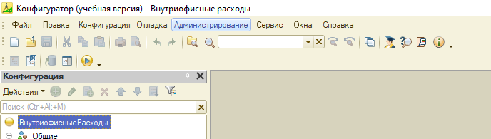

Рисунок 64 – Выбор пункта Администрирование

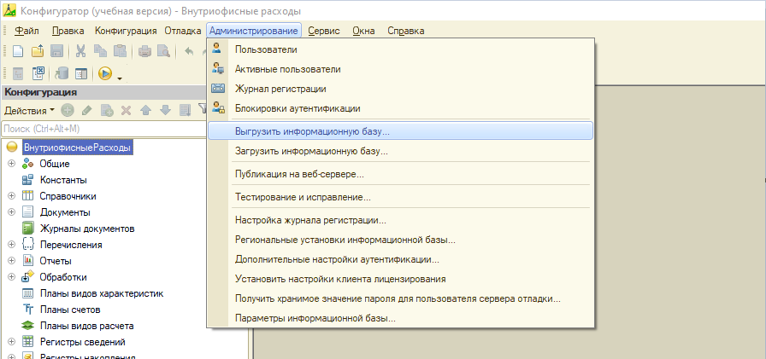

Рисунок 65 – Выбор пункта Выгрузить информационную базу

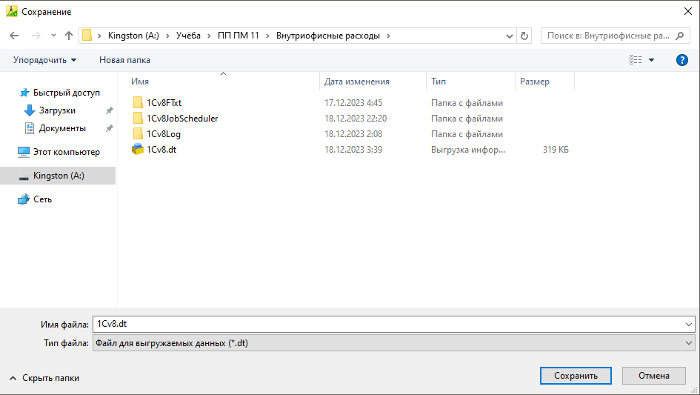

Рисунок 66 – Путь сохранения информационной базы

# ПРИЛОЖЕНИЯ 2

Листинг кода общего модуля “РаботаСДокументами”:

Функция РозничнаяЦена(АктуальнаяДата, ЭлементНоменклатуры) Экспорт

// Создать вспомогательный объект "Отбор".

Отбор = Новый Структура("Номенклатура", ЭлементНоменклатуры);

// Получить актуальные значения ресурсов регистра.

ЗначенияРесурсов = РегистрыСведений.Цена.ПолучитьПоследнее(АктуальнаяДата,Отбор);

Возврат ЗначенияРесурсов.Цена;

КонецФункции

Листинг кода формы элемента справочника “Сотрудники”:

&НаКлиенте

Процедура ФотоСотрудникаНажатие(Элемент, СтандартнаяОбработка)

Оповещение = новый ОписаниеОповещения("ФотоСотрудникаНажатиеЗавершение",ЭтотОбъект);

НачатьПомещениеФайла(Оповещение,,,Истина,УникальныйИдентификатор);

СтандартнаяОбработка=Ложь;

КонецПроцедуры

&НаКлиенте

Процедура ФотоСотрудникаНажатиеЗавершение(Результат, Адрес,ПомещаемыйФайл,ДополнительныеПараметры) Экспорт

если не Результат тогда

возврат;

конецесли;

ФотоСотрудника=Адрес;

Модифицированность = Истина;

КонецПроцедуры

&НаСервере

Процедура ПередЗаписьюНаСервере(Отказ, ТекущийОбъект, ПараметрыЗаписи)

если ЭтоАдресВременногоХранилища(ФотоСотрудника) тогда

ТекущийОбъект.Фото = новый ХранилищеЗначения(ПолучитьИзВременногоХранилища(ФотоСотрудника));

конецесли;

если ПустаяСтрока(ФотоСотрудника) Тогда

ТекущийОбъект.Фото = Неопределено;

конецесли;

КонецПроцедуры

&НаСервере

Процедура ПриСозданииНаСервере(Отказ, СтандартнаяОбработка)

ФотоСотрудника = ПолучитьНавигационнуюСсылку(Объект.Ссылка,"Фото")

КонецПроцедуры

&НаКлиенте

Процедура ОчиститьИзображение(Команда)

ФотоСотрудника = "";

Модифицированность = Истина;

КонецПроцедуры

Листинг кода формы элемента документа “ПриходнаяНакладная”:

&НаКлиенте

Процедура ПокупкаЦенаЗаЕдиницуПриИзменении(Элемент)

СтрокаТабличнойЧасти=Элементы.Покупка.ТекущиеДанные;

СтрокаТабличнойЧасти.Стоимость=СтрокаТабличнойЧасти.Количество*СтрокаТабличнойЧасти.ЦенаЗаЕдиницу;

КонецПроцедуры

&НаКлиенте

Процедура ПокупкаКоличествоПриИзменении(Элемент)

СтрокаТабличнойЧасти=Элементы.Покупка.ТекущиеДанные;

СтрокаТабличнойЧасти.Стоимость=СтрокаТабличнойЧасти.Количество*СтрокаТабличнойЧасти.ЦенаЗаЕдиницу;

КонецПроцедуры

&НаКлиенте

Процедура ПокупкаНаименованиеПриИзменении(Элемент)

СтрокаТабличнойЧасти = Элементы.Покупка.ТекущиеДанные;

СтрокаТабличнойЧасти.ЦенаЗаЕдиницу = РаботаСДокументами.РозничнаяЦена(Объект.Дата,СтрокаТабличнойЧасти.Наименование);

СтрокаТабличнойЧасти.Стоимость=СтрокаТабличнойЧасти.Количество*СтрокаТабличнойЧасти.ЦенаЗаЕдиницу;

КонецПроцедуры

Листинг кода формы обработки “ИмпортСотрудников”:

&НаКлиенте

Процедура ВыборФайла(Команда)

СтандартнаяОбработка = Ложь;

Диалог = Новый ДиалогВыбораФайла(РежимДиалогаВыбораФайла.Открытие);

Диалог.Заголовок = "Выберите файл...";

Диалог.ПолноеИмяФайла = "";

Диалог.ПроверятьСуществованиеФайла = Истина;

Диалог.МножественныйВыбор = Ложь;

Диалог.Фильтр = "Файлы данных (*.xlsx;*.xlsx)|*.xlsx;*.xlsx";

Диалог.ПредварительныйПросмотр = Истина;

Оповещение = Новый ОписаниеОповещения("Выбрать",ЭтотОбъект);

Диалог.Показать(Оповещение);

КонецПроцедуры

&НаКлиенте

Процедура Выбрать(ВыбранныйФайл, ДополнительныеПараметры) Экспорт

Если ВыбранныйФайл <> Неопределено Тогда

Сообщить("Файл выбран");

ПутьФайла = ВыбранныйФайл[0];

Иначе

Сообщить("Файл не выбран!");

КонецЕсли;

КонецПроцедуры

&НаКлиенте

Процедура Импортирование(Команда)

ИмпортироватьНаСервере()

КонецПроцедуры

&НаСервере

Процедура ИмпортироватьНаСервере()

Попытка

Excel1 = Новый COMОбъект("Excel.application");

Excel1.WorkBooks.Open(ПутьФайла);

Исключение

Сообщить("Ошибка");

Сообщить(ОписаниеОшибки());

Возврат;

КонецПопытки;

Попытка

Excel1.sheets(1).Select();

Исключение

Excel1.activeworkBook.Close();

Excel1 = 0;

Сообщить("Файл" + Строка(ПутьФайла)+"Не найден");

ОтменитьТранзакцию();

Возврат;

КонецПопытки ;

Сотрудники = Справочники.Сотрудники;

Для HC= 2 по 251 Цикл

Если Excel1.Cells(HC,1).Text <> ""

тогда

НовыйЭлемент = Сотрудники.СоздатьЭлемент();

НовыйЭлемент.Наименование=Excel1.Cells(HC,1).Text;

НовыйЭлемент.ДатаРождения=Excel1.Cells(HC,2).Text;

НовыйЭлемент.КонтактныйНомер=Excel1.Cells(HC,3).Text;

НовыйЭлемент.Отдел=Excel1.Cells(HC,4).Text;

НовыйЭлемент.Записать();

КонецЕсли

КонецЦикла;

Сообщить("Импорт Завершен");

КонецПроцедуры